

**课 程 实 验 报 告**

**课程名称： 计算机系统基础实验**

**专业班级：___ 计算机2206**

**学 号： U202215545**

**姓 名： 闫宇鑫**

**指导教师： 班 鹏 新**

**实验时段： 2024年3月15日 ~ 5月3日**

**实验地点： 南一楼804**

**原创性声明**

  本人郑重声明：本报告的内容由本人独立完成，有关观点、方法、数据和文献等的引用已经在文中指出。除文中已经注明引用的内容外，本报告不包含任何其他个人或集体已经公开发表的作品或成果，不存在剽窃、抄袭行为。

特此声明！

学生签名：

报告日期：2024.5.13

实验报告成绩评定：

|  |  |  |  |  |  |
| --- | --- | --- | --- | --- | --- |
| 一（30分） | 二（20） | 三（20） | 四（20） | 五（10分） | 合计（100） |
|  |  |  |  |  |  |

指导教师签字：

                    日期：



**课 程 实 验 报 告**

**课程名称： 计算机系统基础实验**

**实验名称： 数据的表示**

**院 系 ：计算机科学与技术**

**专业班级 ： CS2206**

**学 号 ： U202215545**

**姓 名 ： 闫宇鑫**

**指导教师 ： 班鹏新**

**2024 年 3 月 15 日**

**一、实验目的与要求**

⑴ 熟练掌握程序开发平台(VS2019) 的基本用法，包括程序的编译、链接和调试；

⑵ 熟悉地址的计算方法、地址的内存转换；

⑶ 熟悉数据的表示形式；

**二、实验内容**

**任务1 数据存放的压缩与解压编程**

定义了 结构 student ，以及结构数组变量old_s[N], new_s[N]; (N=5)

struct student {

char name[8];

short age;

float score;

char remark[200]; // 备注信息

};

编写程序，输入N个学生的信息到结构数组old_s中。将 old_s[N] 中的所有信息依次紧凑(压缩)存放到一个字符数组message中，然后从 message 解压缩到结构数组 new_s[N]中。打印压缩前(old_s)、解压后(new_s)的结果，以及压缩前、压缩后存放数据的长度。

要求：

1. 输入的第0个人姓名(name)为自己的名字，分数为学号的最后两位；
2. 编写指定接口的函数完成数据压缩

压缩函数有两个： int pack_student_bytebybyte(student* s, int sno, char *buf);

int pack_student_whole(student* s, int sno, char *buf);

s为待压缩数组的起始地址； sno 为压缩人数； buf 为压缩存储区的首地址；两个函数的返回均是调用函数压缩后的字节数。pack_student_bytebybyte要求一个字节一个字节的向buf中写数据；pack_student_whole要求对short、float字段都只能用一条语句整体写入，用strcpy实现串的写入。

1. 使用指定方式调用压缩函数

old_s数组的前N1（N1=2）个记录压缩调用pack_student_bytebybyte 完成；后N2（N2==3）个记录压缩调用pack_student_whole，两种压缩函数都只调用1次。

（4） 使用指定的函数完成数据的解压

解压函数的格式：int restore_student(char *buf, int len, student* s);

buf 为压缩区域存储区的首地址；len为buf中存放数据的长度；s为存放解压数据的结构数组的起始地址； 返回解压的人数。解压时不允许使用函数接口之外的信息（即不允许定义其他全局变量）

1. 仿照调试时看到的内存数据，以十六进制的形式，输出message的前20个字节的内容，并与调试时在内存窗口观察到的message的前20个字节比较是否一致。
2. 对于第0个学生的­score，根据浮点数的编码规则指出其个部分的编码，并与观察到的内存表示比较，验证是否一致。

(7) 指出结构数组中个元素的存放规律，指出字符串数组、short类型的数、float型的数的存放规律。

**任务2 编写位运算程序**

按照要求完成给定的功能，并**自动判断程序**的运行结果是否正确。（从逻辑电路与门、或门、非门等等角度，实现CPU的常见功能。所谓自动判断，即用简单的方式实现指定功能，并判断两个函数的输出是否相同。）

1. int absVal(int x); 返回 x 的绝对值

仅使用 !、 ~、 &、 ^、 |、 +、 <<、 >>， 运算次数不超过 10次

判断函数： int absVal_standard(int x) { return (x < 0) ? -x : x;}

1. int negate(int x); 不使用负号，实现 -x

判断函数： int netgate_standard(int x) { return -x;}

1. int bitAnd(int x, int y); 仅使用 ~ 和 |，实现 &

判断函数： int bitAnd_standard(int x, int y) { return x & y;}

1. int bitOr(int x, int y); 仅使用 ~ 和 &，实现 |
2. int bitXor(int x, int y); 仅使用 ~ 和 &，实现 ^
3. int isTmax(int x); 判断x是否为最大的正整数（7FFFFFFF），

只能使用 !、 ~、 &、 ^、 |、 +

1. int bitCount(int x); 统计x的二进制表示中 1 的个数

只能使用，! ~ & ^ | + << >> ，运算次数不超过 40次

1. int bitMask(int highbit, int lowbit); 产生从lowbit 到 highbit 全为1，其他位为0的数。例如bitMask(5,3) = 0x38 ；要求只使用 ! ~ & ^ | + << >> ；运算次数不超过 16次。
2. int addOK(int x, int y); 当x+y 会产生溢出时返回1，否则返回 0

仅使用 !、 ~、 &、 ^、 |、 +、 <<、 >>， 运算次数不超过 20次

1. int byteSwap(int x, int n, int m); 将x的第n个字节与第m个字节交换，返回交换后的结果。 n、m的取值在 0~3之间。  
   例：byteSwap(0x12345678, 1, 3) = 0x56341278

byteSwap(0xDEADBEEF, 0, 2) = 0xDEEFBEAD

仅使用 !、 ~、 &、 ^、 |、 +、 <<、 >>， 运算次数不超过 25次

**三、实验记录及问题回答**

**（1）任务 1 的算法思想、运行结果等记录**

**程序算法思想如下如下。**

**按字节压缩时，short和float要进行移位处理，char数组则照常按字节拷贝。**

**整体压缩时，char数组使用strcpy，short，float使用memcpy。**

**解压时，类似整体压缩，用strcpy拷贝char数组，用memcpy拷贝short，float变量。**

**程序输出如下图1.3.1所示所示。**

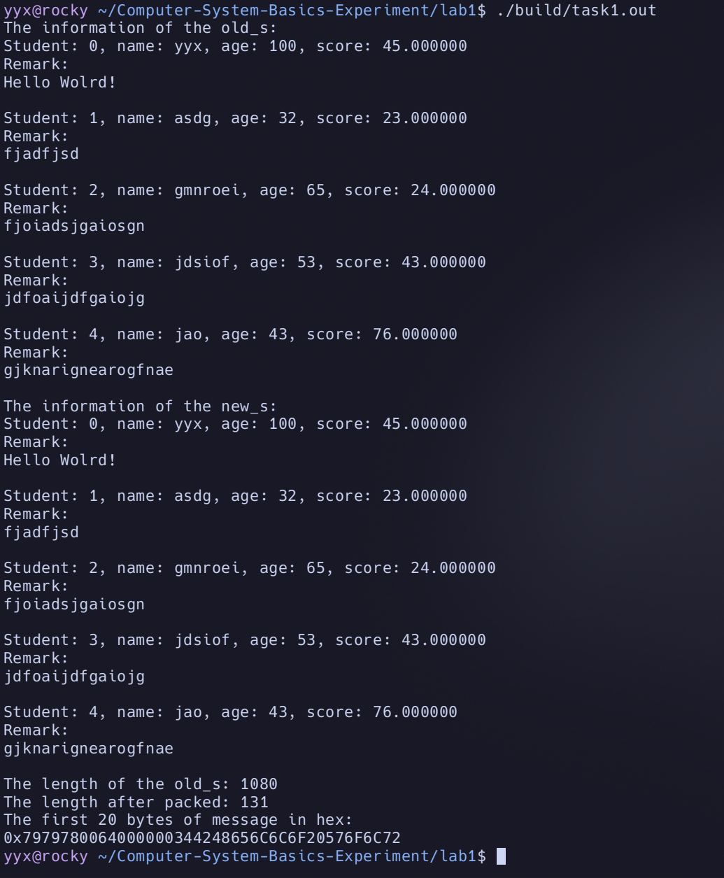

**图1.3.1 程序输出**

**观察到输出的message前20个字节的信息与gdb观察的结果相同。**

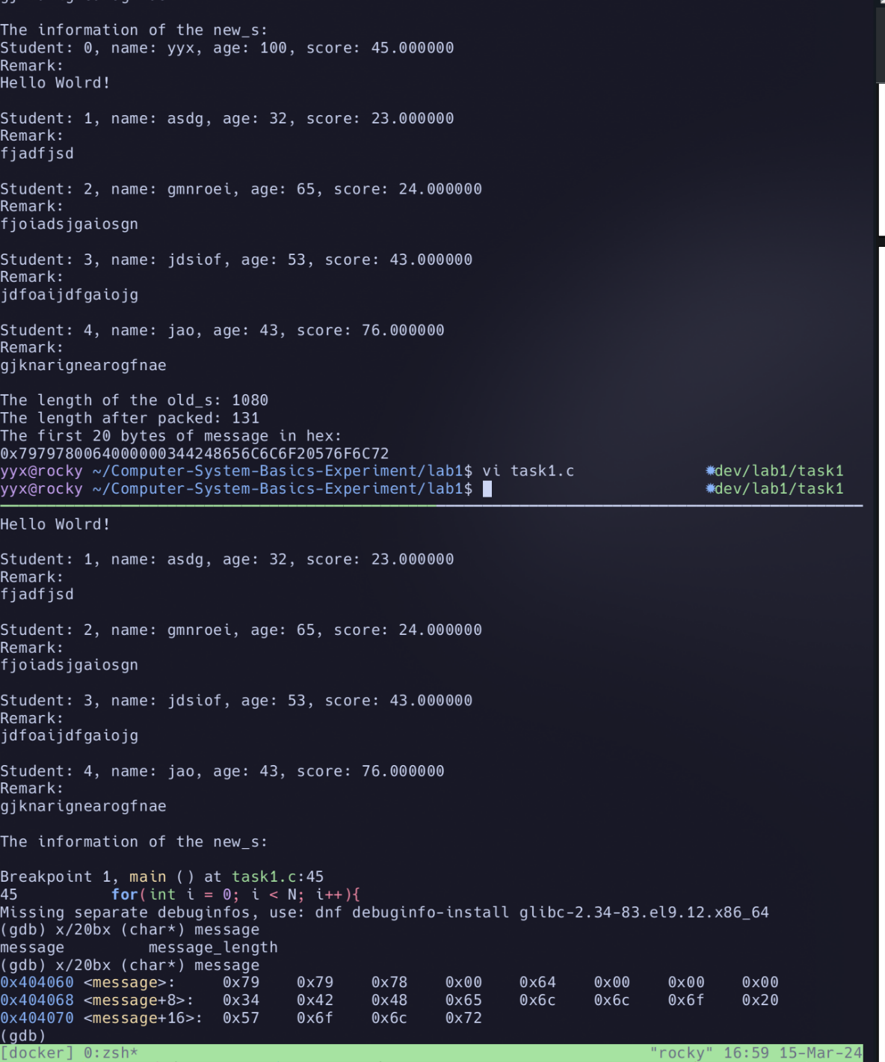

**图1.3.2 Message前20byte比较**

**0号学生的分数为45.0 其二进制表示与gdb观察结果相同。**

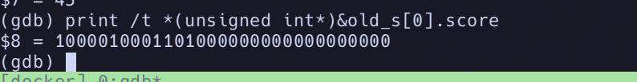

**图1.3.3 Float的二进制表示**

结构数组和字符串数组各元素从低字节到高字节存放，short，float型变量则根据机器的大小端不同，有不同的存放规律。小端的机器上，变量的低字节部分位于地址空间的低字节部分。

**（2）任务 2 的算法思想、运行结果等记录**

算法思想：通过位运算，实现各种基本操作，简化运算。

运行结果：

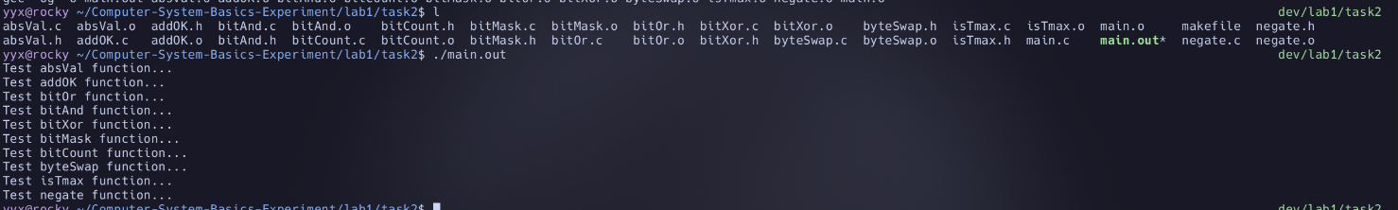

图1.3.4 程序运行结果示意图

经过检验，所有程序均通过。

**四、体会**

经过这两个实验，我对各种数据在计算机中的存储、运算有了更加深刻的认识。

**五、源码**

实验任务 1、2的源程序（单倍行距，5号宋体字）

实验1：

#include <stdio.h>

#include <string.h>

#include <stdint.h>

const int N = 5;

char message[1000];

int offset = 0;

typedef struct STUDENT{

char name[8];

short age;

float score;

char remark[200];

} student;

void inputStudentInfo(student *s, int N);

int pack_student_bytebybyte(student *s, int sno, char *buf);

int pack_student_whole(student *s, int sno, char *buf);

int restore_student(char *buf, int len, student *s);

int main(){

student old_s[N];

student new_s[N];

int message_length;

int old_length, new_length;

inputStudentInfo(old_s, N);

printf("The information of the old_s: \n");

for(int i = 0; i < N; i++){

old_length += sizeof(old_s[i]);

printf("Student: %d, name: %s, age: %hd, score: %f \n", i, old_s[i].name, old_s[i].age, old_s[i].score);

printf("Remark:\n%s\n\n", old_s[i].remark);

}

pack_student_bytebybyte(old_s, 2, message);

pack_student_whole(&old_s[2], 3, message);

message_length = offset;

restore_student(message, message_length, new_s);

printf("The information of the new_s: \n");

for(int i = 0; i < N; i++){

printf("Student: %d, name: %s, age: %hd, score: %f \n", i, new_s[i].name, new_s[i].age, new_s[i].score);

printf("Remark:\n%s\n\n", new_s[i].remark);

}

printf("The length of the old_s: %d\n", old_length);

printf("The length after packed: %d\n", message_length);

printf("The first 20 bytes of message in hex:\n0x");

for(int i = 0; i < 20; i++){

printf("%02X", message[i]);

}

printf("\n");

return 0;

}

void inputStudentInfo(student *s, int N){

// Student 0

strcpy(s[0].name, "yyx");

s[0].score = 45.0;

s[0].age = 100;

strcpy(s[0].remark, "Hello Wolrd!");

//Student 1

strcpy(s[1].name, "asdg");

s[1].score = 23.0;

s[1].age = 32;

strcpy(s[1].remark, "fjadfjsd");

//Student 2

strcpy(s[2].name, "gmnroei");

s[2].score = 24.0;

s[2].age = 65;

strcpy(s[2].remark, "fjoiadsjgaiosgn");

//Student 3

strcpy(s[3].name, "jdsiof");

s[3].score = 43.0;

s[3].age = 53;

strcpy(s[3].remark, "jdfoaijdfgaiojg");

//Student 4

strcpy(s[4].name, "jao");

s[4].score = 76.0;

s[4].age = 43;

strcpy(s[4].remark, "gjknarignearogfnae");

}

/*

* s: the first address of the array to be packed

* sno: the number of students to be packed

* buf: the first address of the region after being packed

* return value: the number of bytes after being packed

*/

int pack_student_bytebybyte(student *s, int sno, char *buf){

//write to the buffer byte by byte

for(int i = 0; i < sno; i++){

//pack name

for(int j = 0; s[i].name[j] != '\0'; j++){

buf[offset++] = s[i].name[j];

}

buf[offset++] = '\0';

//pack age

buf[offset++] = (s[i].age) & 0xFF;

buf[offset++] = (s[i].age >> 8) & 0xFF;

//pack score

uint32_t f2i = *(uint32_t *)&s[i].score;

buf[offset++] = (f2i) & 0xFF;

buf[offset++] = (f2i >> 8) & 0xFF;

buf[offset++] = (f2i >> 16) & 0xFF;

buf[offset++] = (f2i >> 24) & 0xFF;

//pack remark

for(int j = 0; s[i].remark[j] != '\0'; j++){

buf[offset++] = s[i].remark[j];

}

buf[offset++] = '\0';

}

return 0;

}

int pack_student_whole(student *s, int sno, char *buf){

//write short and float using one statement;

//write char using strcpy;

for(int i = 0; i < sno; i++){

//pack name

strcpy(&buf[offset], s[i].name);

while(buf[offset] != '\0') offset++;

offset++;

//pack age

memcpy(&buf[offset], &s[i].age, sizeof(short));

offset += sizeof(short);

//pack score

memcpy(&buf[offset], &s[i].score, sizeof(float));

offset += sizeof(float);

//pack remark

strcpy(&buf[offset], s[i].remark);

while(buf[offset] != '\0') offset++;

offset++;

}

return 0;

}

/*

* buf: same as above

* len: the length of the data in the buffer (in bytes)

* s: same as above

* return value: the nmuber of students unpacked

*/

int restore_student(char *buf, int len, student *s){

int local_offset = 0;

int num = 0;

while(local_offset < len){

//unpack name

int i;

for(i = 0; buf[local_offset] != '\0'; i++){

s[num].name[i] = buf[local_offset++];

}

s[num].name[i++] = buf[local_offset++];

//unpack age

s[num].age = 0;

for(int i = 0; i < sizeof(short); i++){

s[num].age += ((short)buf[local_offset++]) << (8 * i);

}

//unpack score

/*

uint32_t tmp_float = 0;

for(int i = 0; i < sizeof(float); i++){

tmp_float += ((uint32_t)buf[local_offset++]) << (8 * i);

}

s[num].score = *(float *)&tmp_float;

*/

memcpy(&s[num].score, &buf[local_offset], sizeof(float));

local_offset += sizeof(float);

//unpack remark

for(i = 0; buf[local_offset] != '\0'; i++){

s[num].remark[i] = buf[local_offset++];

}

s[num].remark[i++] = buf[local_offset++];

num++;

}

return num;

}

实验2

int absVal(int x){

int mask = x >> 31; //the sign bit of x

return (x ^ mask) + ~mask + 1;

}

int absVal_standard(int x){

return (x > 0) ? x: -x;

}

int addOK(int x, int y){

int sum = x + y;

int xMask = x >> 31;

int yMask = y >> 31;

int sumMask = sum >> 31;

return !(~(xMask ^ yMask) & (xMask ^ sumMask));

}

int addOK_standard(int x, int y){

long lsum = (long) x + y;

return lsum == (int) lsum;

}

int bitAnd(int x, int y){

return ~(~x | ~y);

}

int bitAnd_standard(int x, int y){

return x & y;

}

int bitCount(int x){

int mask = 0x11111111;

int s = x & mask;

s += (x >> 1) & mask;

s += (x >> 2) & mask;

s += (x >> 3) & mask;

s = (s & 0xFFFF) + ((s >> 16) & 0xFFFF);

mask = 0x0F0F;

s = (s + (s >> 4)) & mask;

return (s + (s >> 8)) & 0x3F;

}

int bitCount_standard(int x){

int result = 0;

for(int i = 0; i < 32; i++){

result += (x >> i) & 0x1;

}

return result;

}

int bitMask(int lowbit, int highbit){

int all1 = ~0;

int mask = all1 + (2 << highbit);

return (mask >> lowbit) << lowbit;

}

int bitMask_standard(int lowbit, int highbit){

int mask = 0;

for(int i = lowbit; i <= highbit; i++){

mask |= 1 << i;

}

return mask;

}

int bitOr(int x, int y){

return ~(~x & ~y);

}

int bitOr_standard(int x, int y){

return x | y;

}

int bitXor(int x, int y){

return ~(~x & ~y) & ~(x & y);

}

int bitXor_standard(int x, int y){

return x ^ y;

}

int byteSwap(int target, int m, int n){

int m3 = m << 3;

int n3 = n << 3;

int mMask = 0xff << m3;

int nMask = 0xff << n3;

int mByte = (mMask & target) >> m3;

int nByte = (nMask & target) >> n3;

target = (target & ~mMask) & ~nMask;

return target | mByte << m3 | nByte << n3;

}

int byteSwap_standard(int target, int m, int n){

unsigned int mMask, nMask;

switch(m){

case 0:

mMask = target & 0xFF;

target &= 0xFFFFFF00;

break;

case 1:

mMask = (target & 0xFF00) >> 8;

target &= 0xFFFF00FF;

break;

case 2:

mMask = (target & 0xFF0000) >> 16;

target &= 0xFF00FFFF;

break;

case 3:

mMask = ((unsigned int)(target & 0xFF000000)) >> 24;

target &= 0x00FFFFFF;

break;

}

switch(n){

case 0:

nMask = target & 0xFF;

target &= 0xFFFFFF00;

break;

case 1:

nMask = (target & 0xFF00) >> 8;

target &= 0xFFFF00FF;

break;

case 2:

nMask = (target & 0xFF0000) >> 16;

target &= 0xFF00FFFF;

break;

case 3:

nMask = ((unsigned int)(target & 0xFF000000)) >> 24;

target &= 0x00FFFFFF;

break;

}

mMask <<= 8 * m;

nMask <<= 8 * n;

return target | mMask | nMask;

}

int isTmax(int x){

int minusX = ~x + 1;

int xp2 = x + 2;

return !(xp2 ^ minusX);

}

int isTmax_standard(int x){

return x == 0x7FFFFFFF;

}

#include <stdio.h>

#include <stdlib.h>

#include <time.h>

#include <limits.h>

#include "absVal.h"

#include "addOK.h"

#include "bitOr.h"

#include "bitAnd.h"

#include "bitXor.h"

#include "bitMask.h"

#include "bitCount.h"

#include "byteSwap.h"

#include "isTmax.h"

#include "negate.h"

const int N = 1000;

const int M = 20;

int main(){

srand(time(NULL));

int ranint[N];

for(int i = 0; i < N; i++){

ranint[i] = rand() % ((long)INT_MAX - INT_MIN + 1) + INT_MIN;

}

int ranbit[M];

for(int i = 0; i < M; i++){

ranbit[i] = rand() % 32;

}

printf("Test absVal function...\n");

for(int i = 0; i < N; i++){

int a = absVal(ranint[i]);

int b = absVal_standard(ranint[i]);

if(a != b){

printf("absVal not right for value %d: absVal = %d, absVal_standard = %d\n", ranint[i], a, b);

}

}

printf("Test addOK function...\n");

for(int i = 0; i < N - 1; i++){

int a = addOK(ranint[i], ranint[i + 1]);

int b = addOK_standard(ranint[i], ranint[i + 1]);

if( a != b){

printf("addOK not right for value %d and %d: addOK = %d, addOK_standard = %d\n", ranint[i], ranint[i + 1], a, b);

}

}

printf("Test bitOr function...\n");

for(int i = 0; i < N - 1; i++){

int a = bitOr(ranint[i], ranint[i + 1]);

int b = bitOr_standard(ranint[i], ranint[i + 1]);

if(a != b){

printf("bitOr not right for value %d and %d: bitOr = %d, bitOr_standard = %d\n", ranint[i], ranint[i + 1], a, b);

}

}

printf("Test bitAnd function...\n");

for(int i = 0; i < N - 1; i++){

int a = bitAnd(ranint[i], ranint[i + 1]);

int b = bitAnd_standard(ranint[i], ranint[i + 1]);

if(a != b){

printf("bitAnd not right for value %d and %d: bitAnd = %d, bitAnd_standard = %d\n", ranint[i], ranint[i + 1], a, b);

}

}

printf("Test bitXor function...\n");

for(int i = 0; i < N - 1; i++){

int a = bitXor(ranint[i], ranint[i + 1]);

int b = bitXor_standard(ranint[i], ranint[i + 1]);

if(a != b){

printf("bitXor not right for value %d and %d: bitXor = %d, bitXor_standard = %d\n", ranint[i], ranint[i + 1], a, b);

}

}

printf("Test bitMask function...\n");

for(int i = 0; i < M - 1 ; i++){

int a = bitMask(ranbit[i], ranbit[i + 1]);

int b = bitMask_standard(ranbit[i], ranbit[i + 1]);

if(a != b){

printf("bitMask not right for value %d and %d: bitMask = %d, bitMask_standard = %d\n", ranbit[i], ranbit[i + 1], a, b);

}

}

printf("Test bitCount function...\n");

for(int i = 0; i < N; i++){

int a = bitCount(ranint[i]);

int b = bitCount_standard(ranint[i]);

if(a != b){

printf("bitCount not right for value %d: bitCount = %d, bitCount_standard = %d\n", ranint[i], a, b);

}

}

printf("Test byteSwap function...\n");

for(int i = 0; i < N; i++){

for(int j = 0; j < 4; j ++){

for(int k = j+1; k < 4; k++){

int a = byteSwap(ranint[i], j, k);

int b = byteSwap_standard(ranint[i], j, k);

if(a != b){

printf("byteSwap not right for target %d, location %d and %d: byteSwap = %d, byteSwap_standard = %d\n", ranint[i], j, k, a, b);

}

}

}

}

printf("Test isTmax function...\n");

for(int i = 0; i < N; i++){

int a = isTmax(ranint[i]);

int b = isTmax_standard(ranint[i]);

if(a != b){

printf("isTmax not right for value %d, isTmax = %d, isTmax_standard = %d\n", ranint[i], a, b);

}

}

printf("Test negate function...\n");

for(int i = 0; i < N; i++){

int a = negate(ranint[i]);

int b = negate_standard(ranint[i]);

if(a != b){

printf("negate not right value %d, negate = %d, negate_standard = %d\n", ranint[i], a, b);

}

}

return 0;

}

int negate(int x){

return ~x + 1;

}

int negate_standard(int x){

return -x;

}



**课 程 实 验 报 告**

**课程名称： 计算机系统基础实验**

**实验名称： 二进制程序分析**

**院 系 ：计算机科学与技术**

**专业班级 ： CS2206**

**学 号 ： U202215545**

**姓 名 ： 闫宇鑫**

**指导教师 ： 班鹏新**

**2024 年 4 月 8 日**

**一、实验目的与要求**

通过逆向分析一个二进制程序（称为“二进制炸弹”）的构成和运行逻辑，加深对理论课中关于程序的机器级表示各方面知识点的理解，增强反汇编、跟踪、分析、调试等能力。

实验环境：Ubuntu，GCC，GDB等。

**二、实验内容**

作为实验目标的二进制炸弹（binary bombs）可执行程序由多个“关”组成。每一个“关”（阶段）要求输入一个特定字符串，如果输入满足程序代码的要求，该阶段即通过，否则程序输出失败。实验的目标是设法得到得出解除尽可能多阶段的字符串。

为了完成二进制炸弹的拆除任务，需要通过反汇编和分析跟踪程序每一阶段的机器代码，从中定位和理解程序的主要执行逻辑，包括关键指令、控制结构和相关数据变量等等，进而推断拆除炸弹所需要的目标字符串。

实验源程序及相关文件：

bomb.c 主程序

phases.o 各个阶段的目标程序

support.c 完成辅助功能的目标程序

phases.h support.h 公共头文件

**阶段1： 串比较 phase_1(char *input);**

要求输出的字符串(input) 与程序中内置的某一特定字符串相同。提示：找到与input串相比较的特定串的地址，查看相应单元中的内容，从而确定input 应输入的串。

**阶段2：循环 phase_2(char *input);**

要求在一行上输入 6个整数数据，与程序自动产生的 6个数据进行比较，若一致，则过关。提示：将输入串input拆分成 6个数据由函数 read_six_numbers(input, numbers) 完成。之后是各个数据与自动产生的数据的比较，在比较中使用了循环语句。

**阶段3：条件分支 phase_3(char *input);**

要求输入一个整数数据，该数据与程序自动生成的 一个数据比较，相等则过关。提示：在自动生成数据时，使用了 switch … case 语句。

**阶段4：递归调用和栈 phase_4(char *input);**

要求在一行中输入两个数，第一个数表示在一个有序的数组（或者binary search tree）中需要搜索到的数，该数是在一定范围之内的；第二个数表示找到搜索数的路径（在树的左边搜索编码为二进制位0，在树的有边搜索编码为二进制位1）。

**阶段5：指针和数组访问 phase_5(char *input);**

要求在一行中输入一个串，该串与程序自动生成的串相同。在生成串和比较串时，使用了数组和指针。

**阶段6：链表、结构、指针的访问 phase_6(char *input);**

要求在一行中输入6个数，这6个数是一个链表中结点的顺序号（从 1 到6）。按照输入的顺序号，将对应链表结点中的值形成一个数组。若该数组是按照降序排列的，则过关。

**三、实验记录及问题回答**

**（1）实验任务1 的实验记录**

**Phase1：**

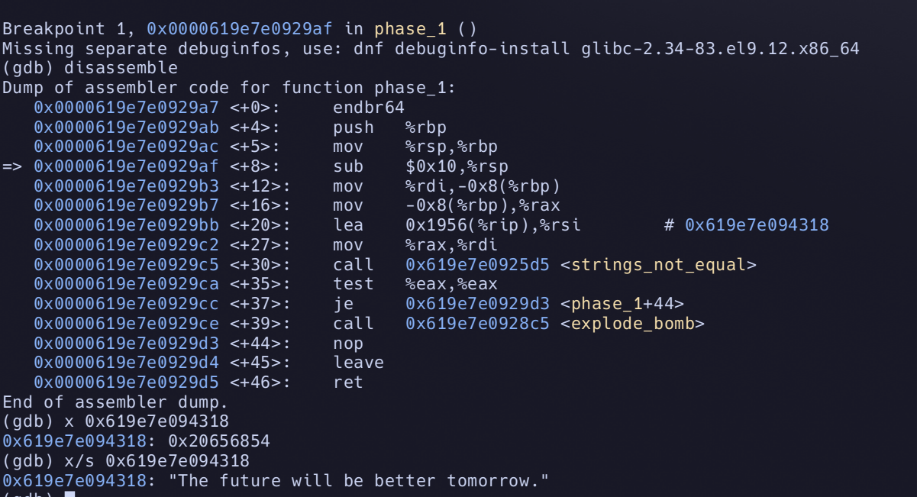

图2.3.1 phase1汇编代码

**通过检查特定内存，发现答案为 The future will be better tomorrow.**

**Phase2:**

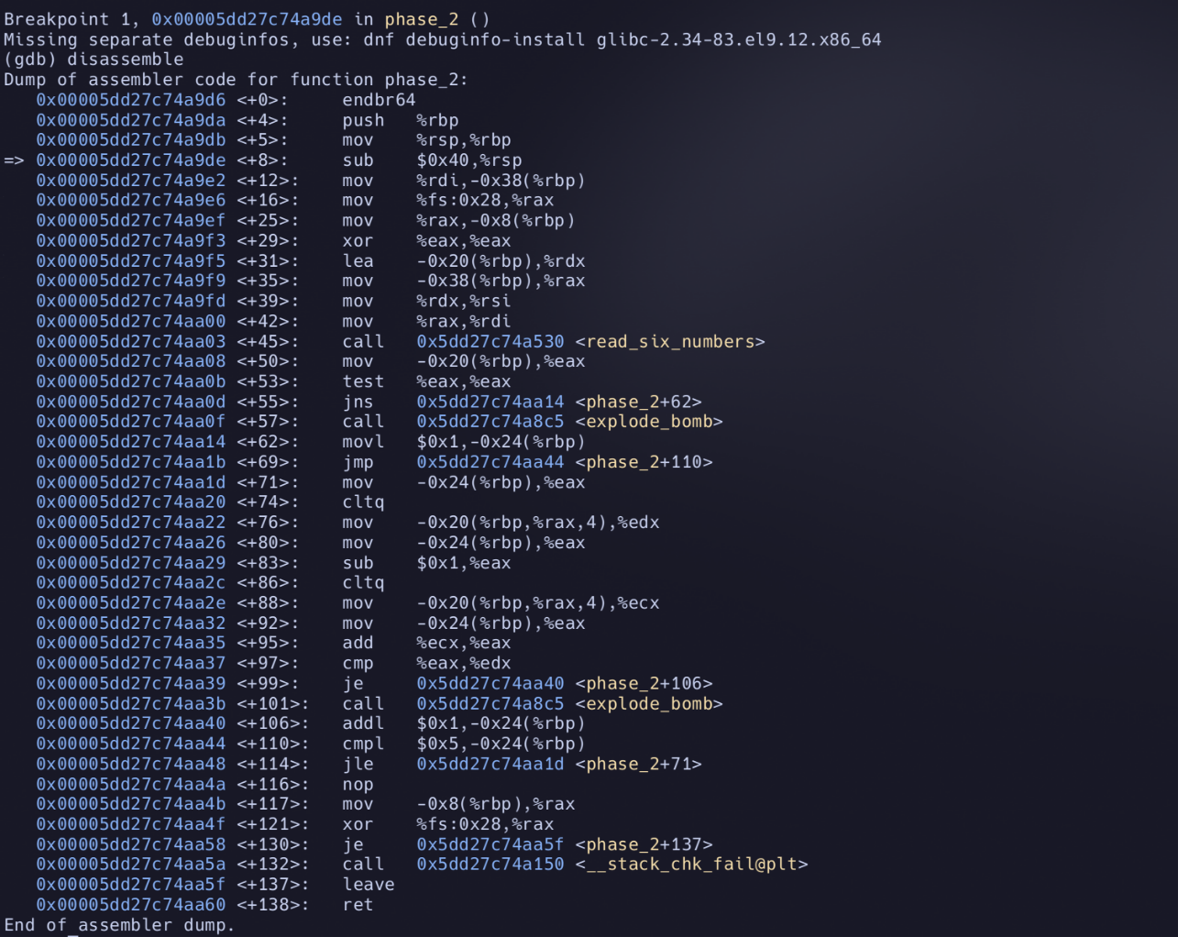

**图2.3.2 phase2汇编代码**

**中间的循环体实现6个数字的比较。**

**a[i – 1] + i = a[i]**

**不妨令 a[0] = 1**

**则6个数字为 1 2 4 7 11 16**

**Phase3**

**要求参数数量大于1，且第一个数字小于等于7，否则调用explode bomb。**

**接下来是一个switch语句，根据第一个数字的值，跳转到不同的分支，将第二个数字和不同的数字进行比较。**

**若第一个数字为1，则第二个数字应为0x130（304）。**

**其余同理。**

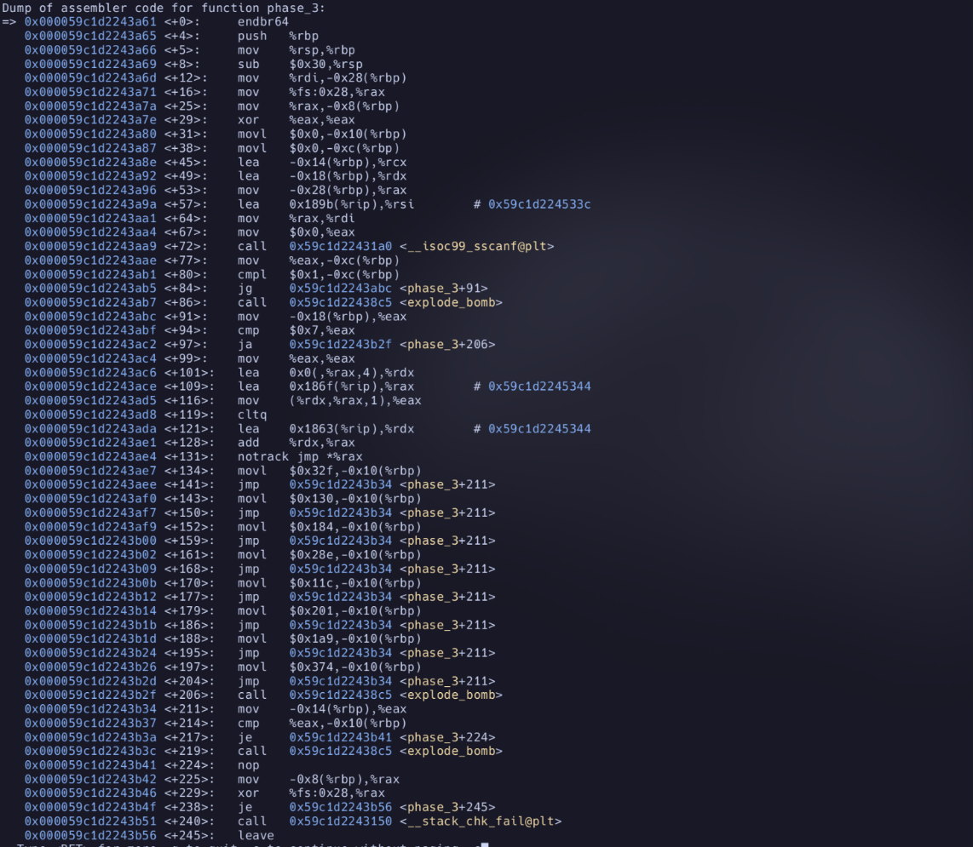

**图2.3.3 phase3汇编代码**

**Phase4**

**两个数分别存储在rbp-0x1c 和 rbp-0x18中。**

**第一个数大于0小于等于14**

**Func4返回值为7**

**第二个数也为7（111）**

**根据该路径，可知第一个数为14**

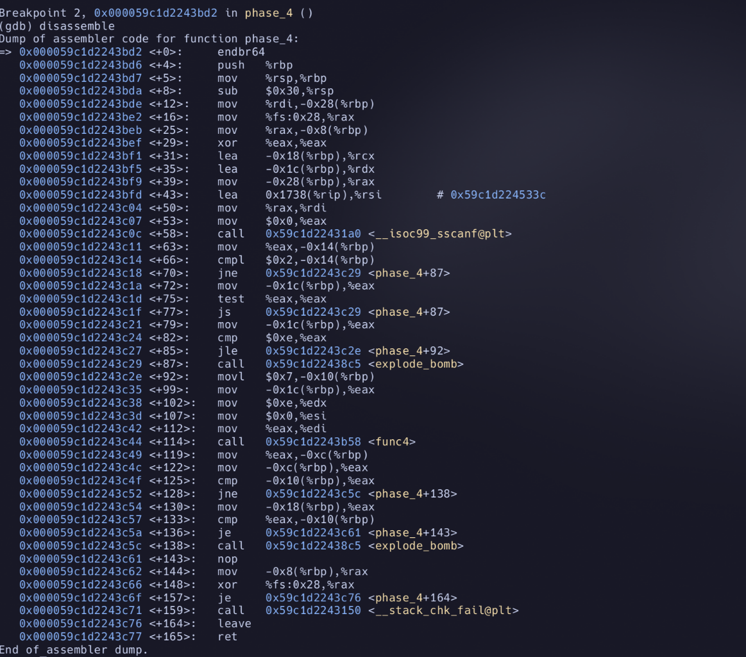

**图2.3.4 phase4汇编代码**

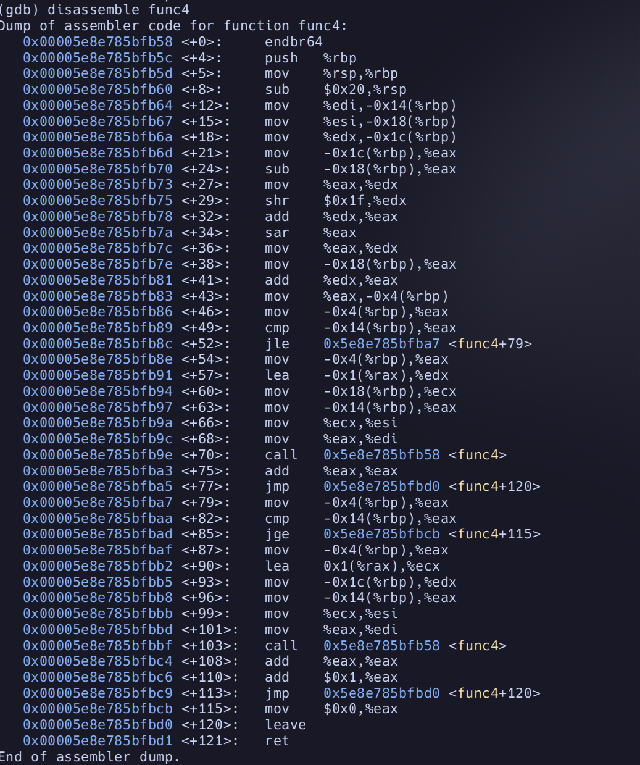

**图2.3.5 phase4 调用函数汇编代码**

**Phase5**

**首先调用stringlength函数获取字符串长度，当长度非6时，引爆炸弹。**

**在for循环中，依次将每个字符加载到寄存器中，并与0xf进行按位与。**

**然后将位运算的结果当作索引，访问另一个内存区域的字符串。将结果放到数组中。**

**然后将该字符串数组与另一个字符串“bruins”进行比较，若相同，则正确。**

**因此，输入字符串应为 mfcdhg**

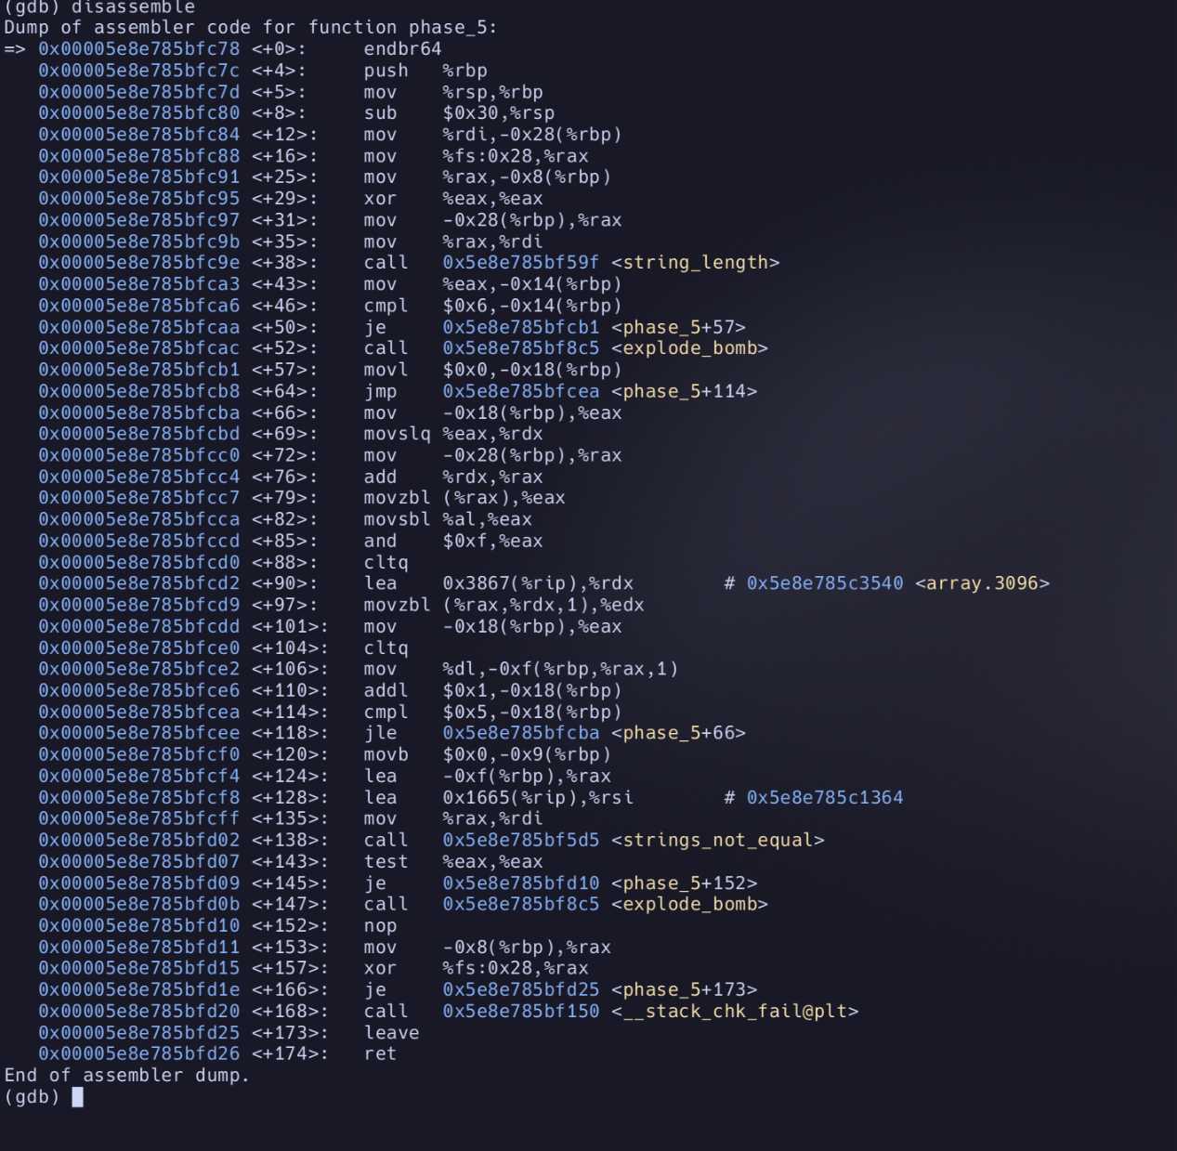

**图2.3.6 phase5 汇编代码**

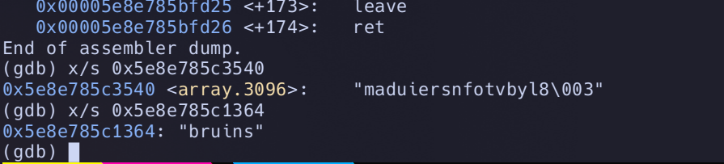

**图2.3.7 phase5 所访问字符串**

**Phase6**

**首先通过一个双层循环检查输入数字是否在规定范围内且互异。**

**通过read_six_numbers将数字读到栈上。**

**观察发现node1的地址存在rbp-0x68的位置。于是在read_six_numbers处打断点，通过分析rbp-0x68的内存，得知node1处的值为0x119，以及编号，和下一个节点的指针信息。**

**于是一次检查该指针，得知所有node的值。**

**然后根据值的大小降序排序，最终答案为 2 5 6 3 1 4.**

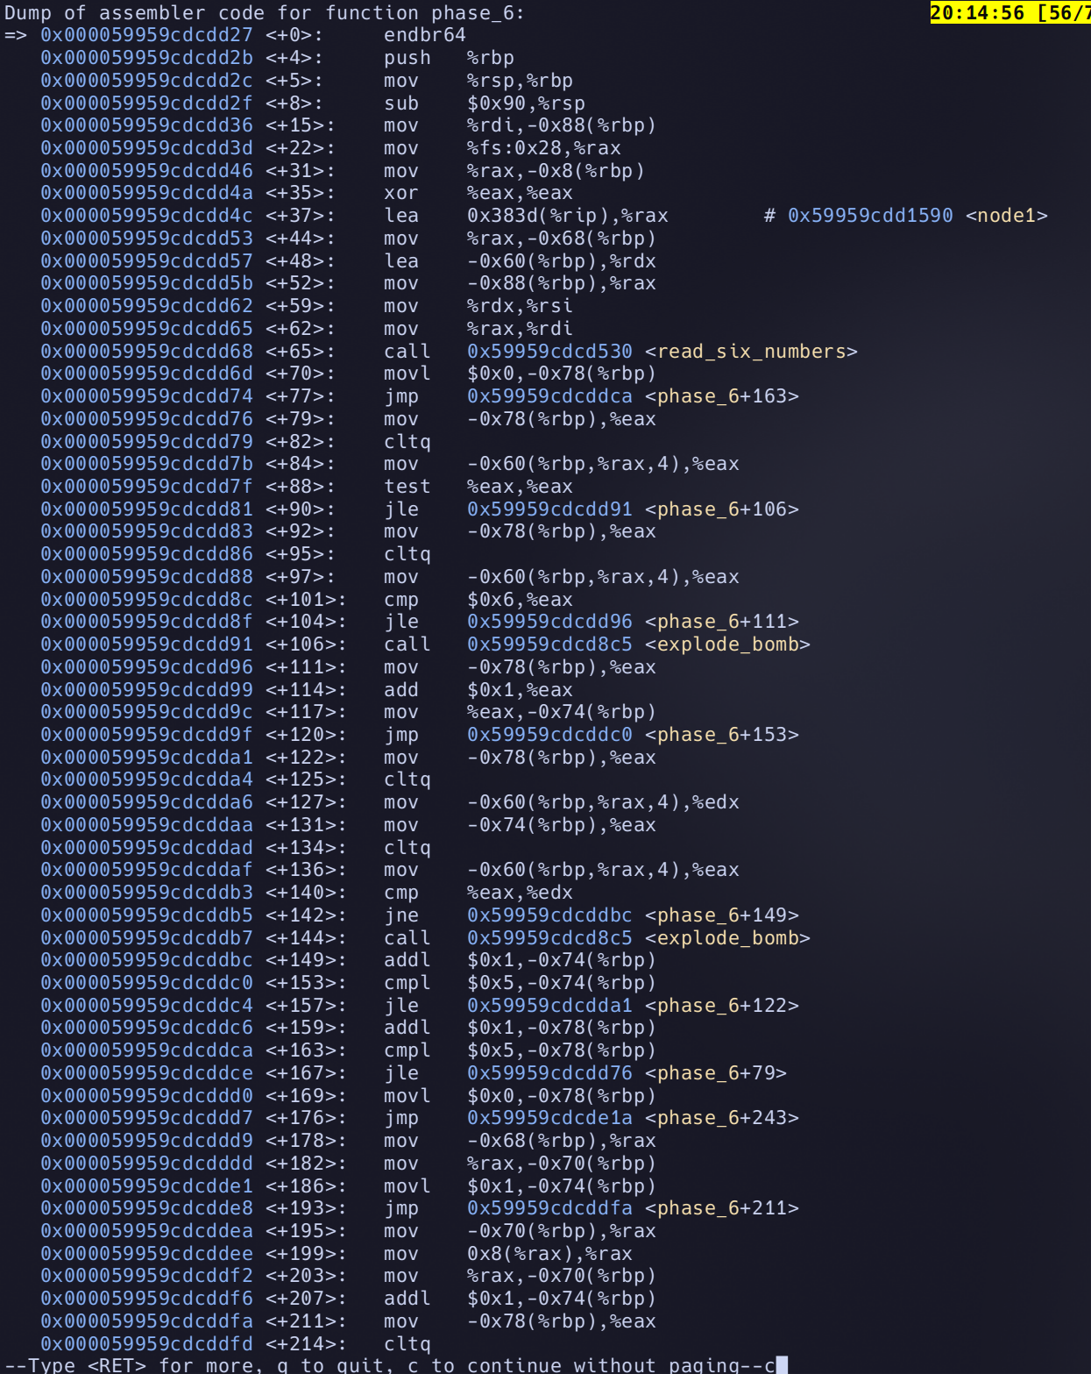

**图2.3.8 phase6汇编代码**

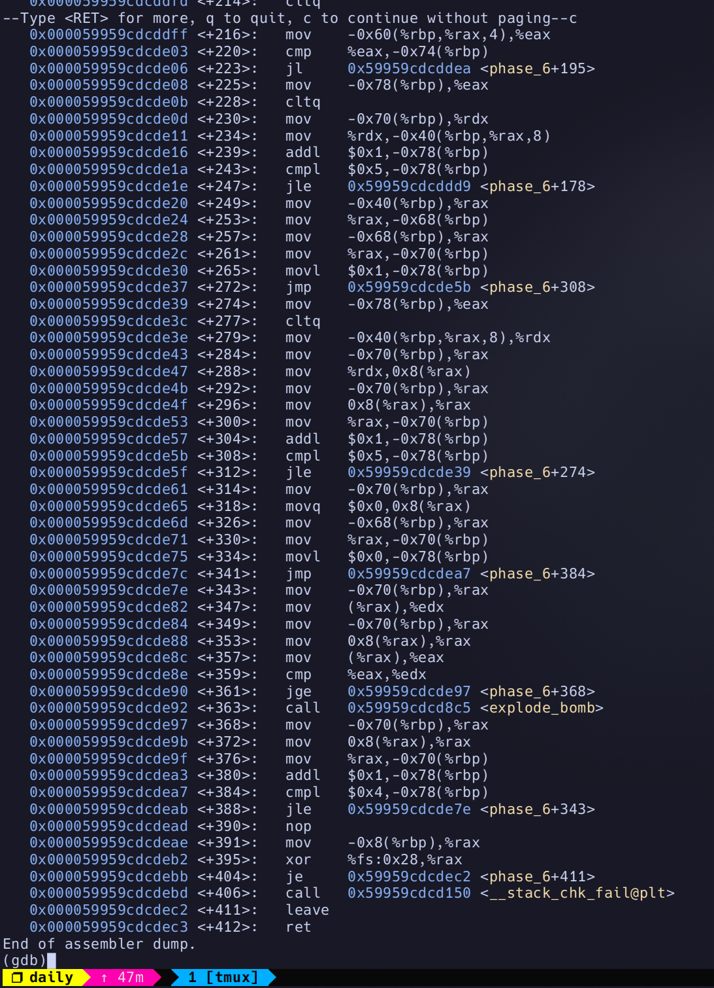

**图2.3.9 phase6汇编代码**

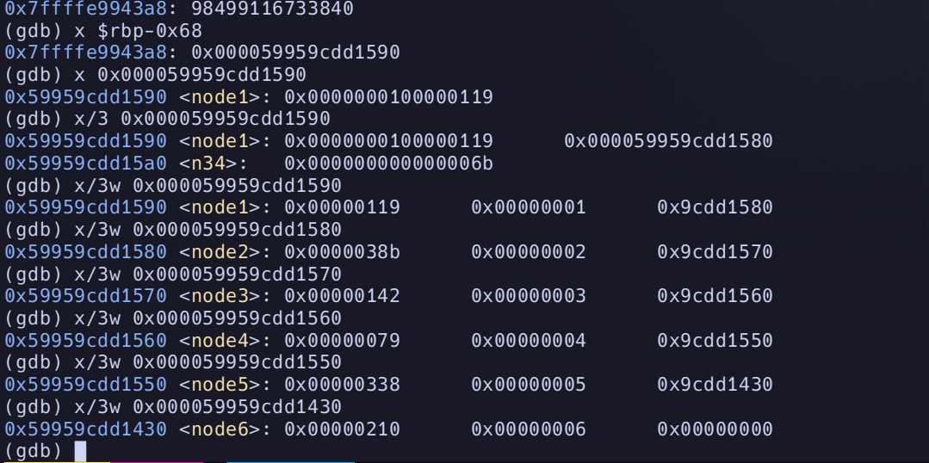

**图2.3.10 phase6检查node所在内存区域**

**程序运行截图为：**

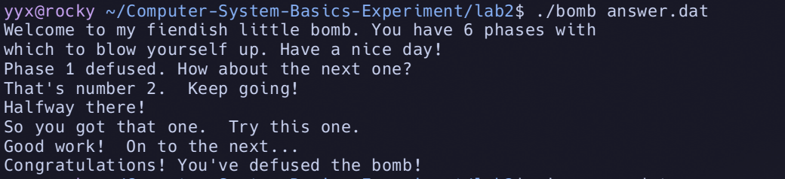

**图2.3.11 bomblab程序运行截图**

**（2）拆除炸弹的过程中关键操作**

分析题干中的提示，并分析汇编代码，找准栈上每个地址对应变量的含义。

**四、体会**

通过本次实验，我对汇编语言的理解更加深入了，同时能够更加熟练地使用gdb进行代码的分析。



**课 程 实 验 报 告**

**课程名称： 计算机系统基础实验**

**实验名称： 缓冲区溢出攻击**

**院 系 ：计算机科学与技术**

**专业班级 ： CS2206**

**学 号 ： U202215545**

**姓 名 ： 闫宇鑫**

**指导教师 ： 班鹏新**

**2024 年 4 月 19 日**

**一、实验目的与要求**

通过分析一个程序（称为“缓冲区炸弹”）的构成和运行逻辑，加深对理论课中关于程序的机器级表示、函数调用规则、栈结构等方面知识点的理解，增强反汇编、跟踪、分析、调试等能力，加深对缓冲区溢出攻击原理、方法与防范等方面知识的理解和掌握；

实验环境：Ubuntu，GCC，GDB等。

**二、实验内容**

**程序运行过程中，需要输入特定的字符串，使得程序达到期望的运行效果。**

对一个可执行程序“bufbomb” 实施一系列缓冲区溢出攻击(buffer overflow attacks)，也就是设法通过造成缓冲区溢出来改变该程序的运行内存映像(例如将专门设计的字节序列插入到栈中特定内存位置)和行为，以实现实验预定的目标。bufbomb 目标程序在运行时使用函数 getbuf读入一个字符串。根据不同的任务，学生生成相应的攻击字符串。

实验中需要针对目标可执行程序bufbomb,分别完成多个难度递增的缓冲区溢出攻击(完成的顺序没有固定要求)。按从易到难的顺序，这些难度级分别命名为smoke (level 0)、fizz (level 1)、bang (level 2)、boom (level 3)和kaboom (level 4)。

**1、第0级 smoke**

正常情况下，getbuf函数运行结束，执行最后的ret指令时，将取出保存于栈帧中的返回（断点）地址并跳转至它继续执行（test函数中调用getbuf处）。要求将返回地址的值改为本级别实验的目标smoke函数的首条指令的地址， getbuf函数返回时，跳转到smoke函数执行，即达到了实验的目标。

**2、第1级 fizz**

要求getbuf函数运行结束后，转到 fizz函数处执行。与smoke的差别是，fizz函数有一个参数。 fizz函数中比较了参数val 与 全局变量cookie的值，只有两者相同（要正确打印val）才能达到目标。

**3、第2级 bang**

要求getbuf函数运行结束后，转到 bang 函数执行，并且让全局变量global_value 与 cookie相同（要正确打印global_value）。

**4、第3级 boom**

无感攻击，执行攻击代码后，程序仍然返回到原来的调用函数继续执行，使得调用函数（或者程序用户）感觉不到攻击行为。

构造攻击字符串，让函数 getbuf将cookie值返回给 test函数，而不是返回值 1 。还原被破坏的栈帧状态，将正确的返回地址压入栈中，并且执行 ret 指令，从而返回到 test函数。

**5、第4级 kaboom**

**一个函数的栈帧的地址通常并不是固定的，随程序运行实例的不同而不同，即每次运行有一个随机的、不固定的值。在此种条件下，要求getbuf（getbufn）函数返回cookie的值，而不是返回值1，并且能正确回到调用函数处继续执行。**

**三、实验记录及问题回答**

**（1）实验任务的实验记录**

**1. smoke**

在testn 和 getbufn两个函数打断点，观察其反汇编信息。

只需将rbp+0x8位置改成smoke函数的地址即可。

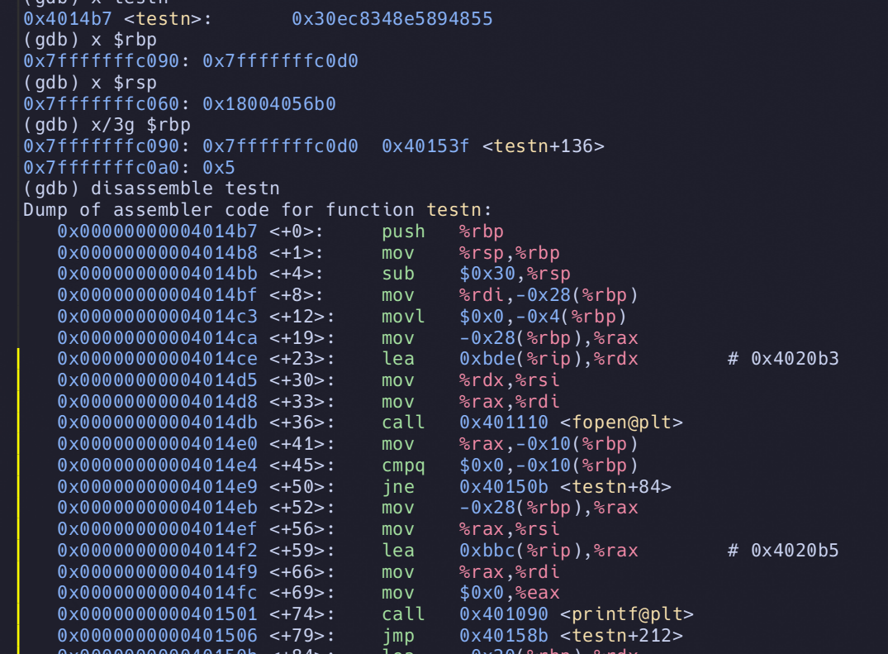

图3.3.1 testn函数反汇编

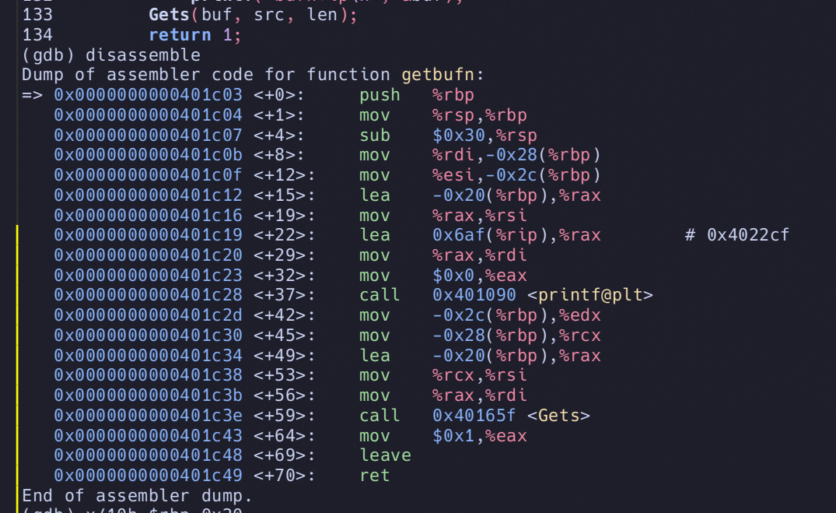

图3.3.2 getbufn函数反汇编

将smoke_hex.txt文件修改成如下内容：

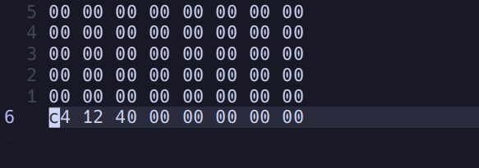

图3.3.3 smoke_hex.txt内容

成功执行

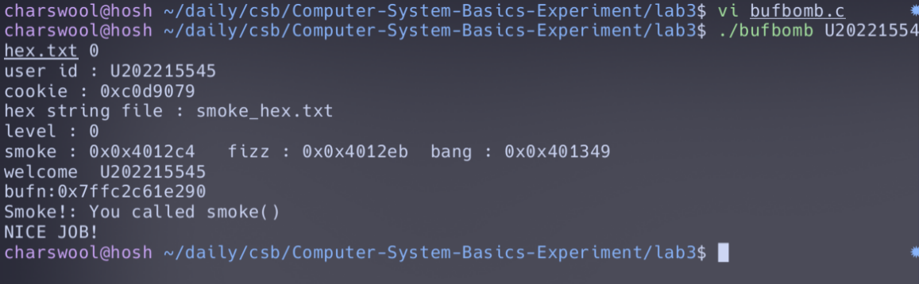

图3.3.4 smoke运行示意图

2. fizz

该可执行文件为64位。修改rbp和rbp-0x4处的内存，直接跳转到fizz函数中为rbp-0x4复制的语句，完成对val=cookie的复制，进而进行比较。

下图为fizz_hex.txt内容：

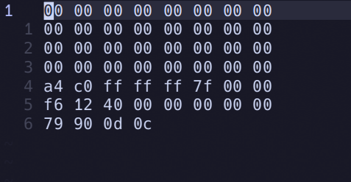

图3.3.5 fizz_hex.txt内容

0x4012f6为 mov %edi, -0x4(%rbp)的地址

0c0d9079为cookie值

0x7fffffffc0a4为修改后的rbp值。

以下是运行截图

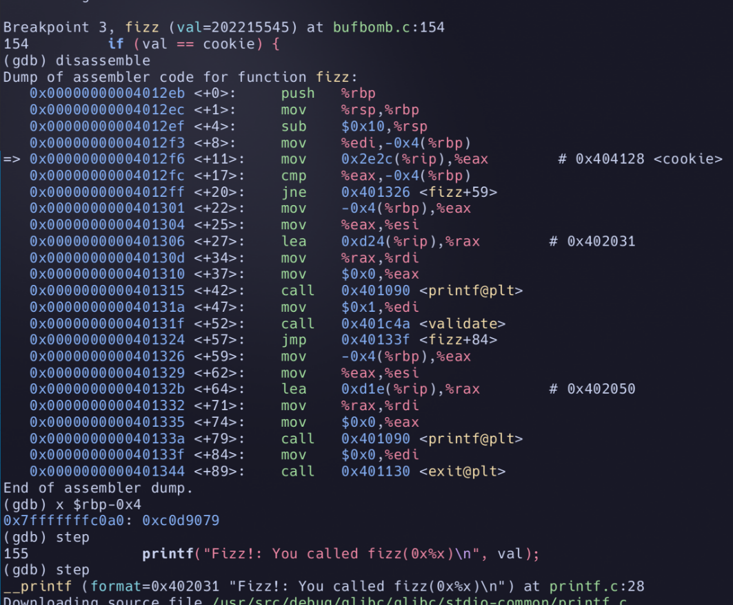

图3.3.6 fizz运行示意图

3. bang

通过编译选项，将程序编译成了32位程序。

需要将全局变量global_value的值设置为cookie值，所以需要将返回地址改成缓冲区起始地址，然后在缓冲区中放入汇编代码，完成对global_value的修改。

通过反汇编发现global_value的地址为0x0804c0c8

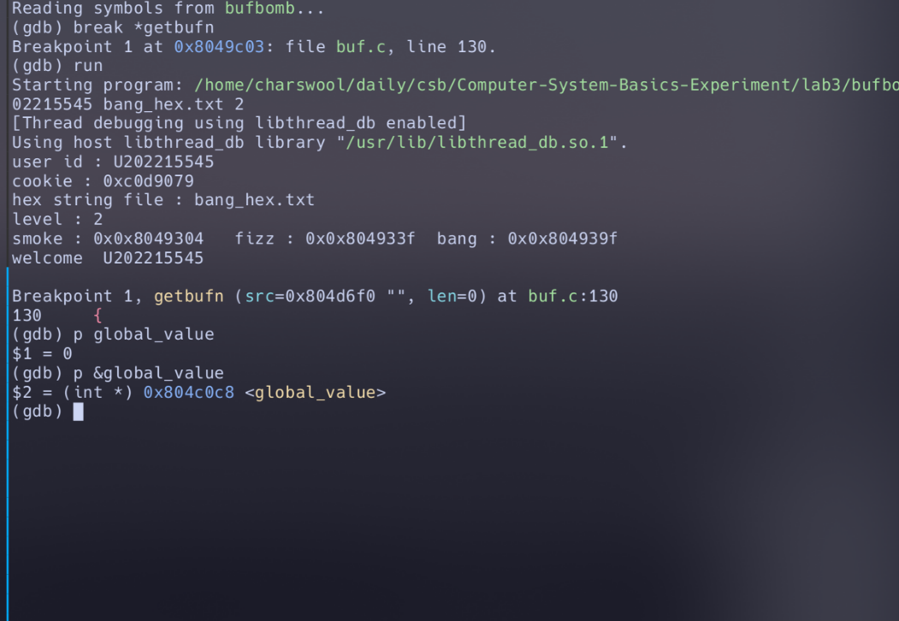

图3.3.7 global_value断点截图

于是有如下汇编代码：

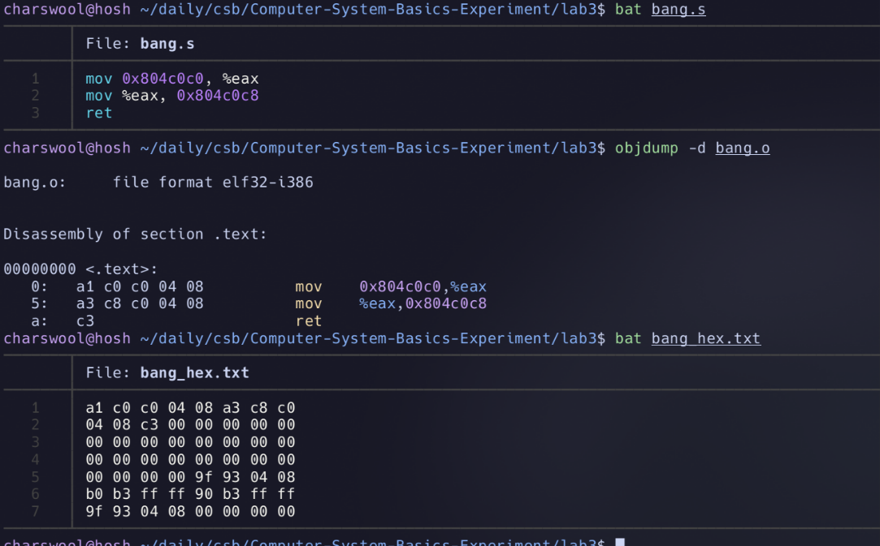

图3.3.8 插入汇编程序示意图

首先将cookie地址指向的内容mov到eax寄存器中，再将内容mov到global_value的地址。完成对global_value的赋值。

通过objdump，查看其二进制代码，然后填入bang_hex.txt中。

Bang函数的地址为0x0804939f，一种返回该地址的方法是push，但是也可以单纯修改esp指向的内存，将其改成该地址，则在执行ret时，就返回到了bang函数的起始地址。程序运行结果如下所示：

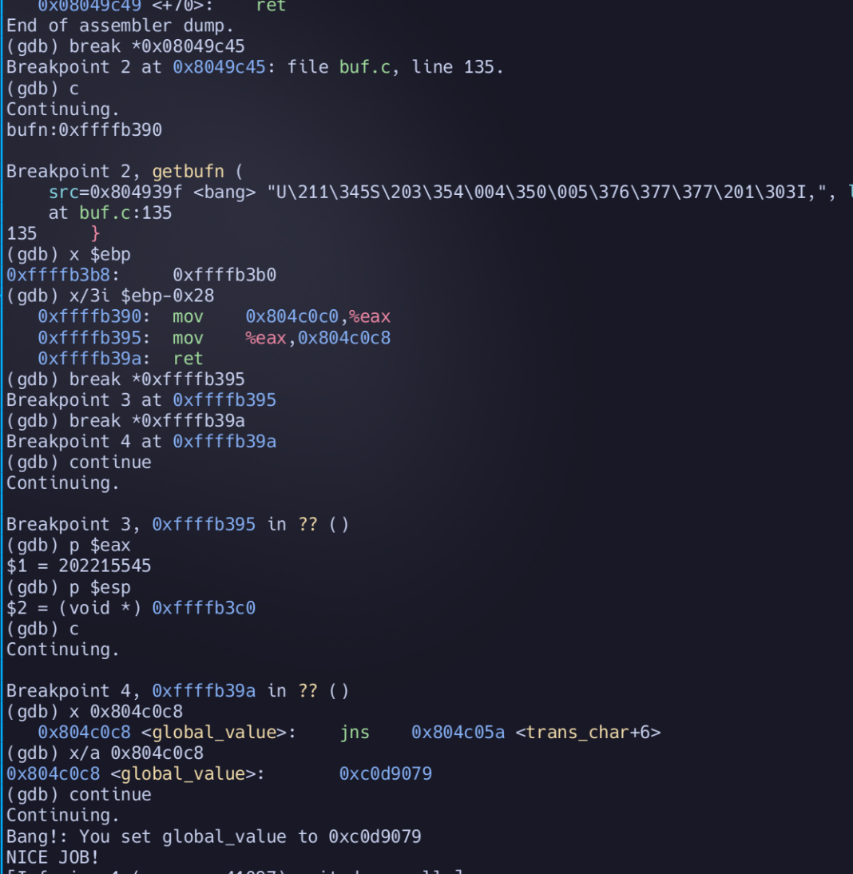

图3.3.9 bang运行成功示意图

4.boom

要实现无感攻击，类似于bang，编写一段汇编代码，首先将cookie值移入eax寄存器中，这样函数的返回值就为cookie值，而非0.然后将之前的断点地址push到栈上，这样执行ret后，就会无感地返回到该地址处。

将该汇编的二进制标识填入boom_hex.txt中。其中0xffffb390为缓冲区起始地址，用来让getbufn跳转到buffer处执行代码。0x0804bff4为调用getbufn后保存在栈上的内容，需要保持该部分不变，否则会破坏testn函数的继续执行。0xffffb3f8为执行testn时ebp的内容，这样在返回testn后，函数可以照常执行。

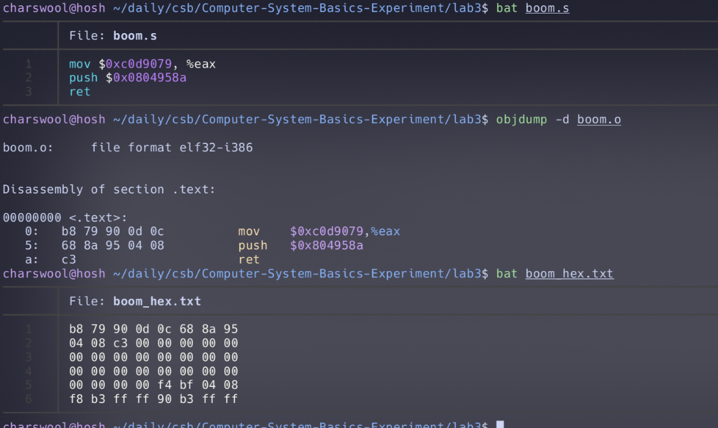

图3.3.10 插入代码示意图

程序执行结果如下：

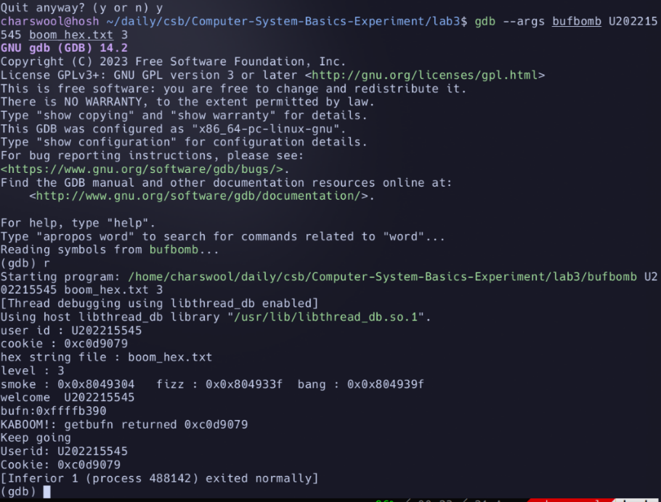

图3.3.11 boom成功执行示意图

**（2）缓冲区溢出攻击中字符串产生的方法描述**

通过观察缓冲区在栈上的位置，合理的产生适当长度的字符串，分别代表要执行的代码，rbp，修改后的返回地址等信息。

**四、体会**

通过完成该实验，我进一步加深了对程序执行逻辑的理解，以及对汇编语言的理解。了解了缓冲区溢出对程序的巨大危害。



**课 程 实 验 报 告**

**课程名称： 计算机系统基础**

**实验名称： ELF文件与程序链接**

**院 系 ：计算机科学与技术**

**专业班级 ： CS2206**

**学 号 ： U202215545**

**姓 名 ： 闫宇鑫**

**指导教师 ： 班鹏新**

**2024 年 4 月 26 日**

**一、实验目的与要求**

通过修改给定的可重定位的目标文件（链接炸弹），加深对可重定位目标文件格式、目标文件的生成、以及链接的理论知识的理解。

实验环境：Ubuntu

工具：GCC、GDB、readelf、hexdump、hexedit、od等。

**二、实验内容**

**任务** 链接炸弹的拆除

**在二进制层面，逐步修改构成目标程序“linkbomb”的多个二进制模块（“.o文件”），然后链接生成可执行程序，要求可执行程序运行能得到指定的效果。修改目标包括可重定位目标文件中的数据、机器指令、重定位记录等。**

**1、第1关 数据节的修改**

修改二进制可重定位目标文件 phase1.o 的数据节中的内容（不允许修改其他节），使其与main.o链接后，生成的执行程序，可以输出自己的学号。

**2、第2关 简单的机器指令修改**

修改二进制可重定位目标文件 phase2.o 的代码节中的内容（不允许修改其他节），使其与main.o链接后，生成的执行程序。在phase_2.c 中，有一个静态函数 static void myfunc( ) ，要求在 do_phase 函数中调用myfunc( )，显示信息myfunc is called. Good!。

**3、第3关 有参数的函数调用的机器指令修改**

修改二进制可重定位目标文件 phase3.o 的代码节中的内容（不允许修改其他节），使其与main.o链接后，生成的执行程序。在phase_3.c 中，有一个静态函数 static void myfunc(int offset) ，要求在 do_phase函数中调用myfunc(pos )，将do_phase的参数pos直接传递myfunc，显示相应的信息。

**4、第4关 有局部变量的机器指令修改**

修改二进制可重定位目标文件 phase4.o 的代码节中的内容（不允许修改其他节），使其与main.o链接后，生成的执行程序。在phase_4.c 中，有一个静态函数 static void myfunc(char *s) ，要求在 do_phase 函数中调用myfunc(s )，显示出自己的学号。

**5、第5关 重定位表的修改**

修改二进制可重定位目标文件 phase5.o 的重定位节中的内容（不允许修改代码节和数据节），使其与main.o链接后，生成的执行程序运行时，显示Class Name : Computer Foundation. Teacher Name : Xu Xiangyang。

**6、第6关 强弱符号**

不准修改 main.c 和phase6.o，通过增补一个文件，使得程序链接后，能够输出自己的学号。

#gcc -no-pie -o linkbomb6 main.o phase6.o phase6_patch.o

**7、第7关 只读数据节的修改**

修改 phase7.o 中只读数据节（不准修改代码节），使其与main.o链接后，能够输出自己的学号。

**三、实验记录及问题回答**

**（1）实验结果及操作过程记录**

1.

通过观察readelf -S 的输出，得知data section的起始偏移地址，进而将相应字符修改为学号。

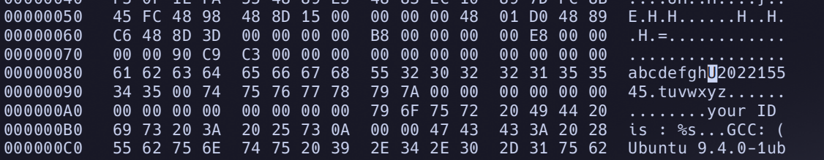

图4.3.1 hexedit视图

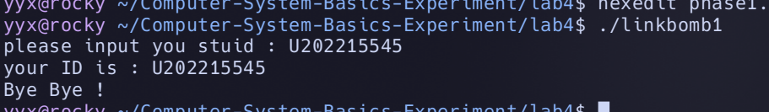

图4.3.2 bomb1成功执行示意图

2.

通过readelf -S，观察text section偏移地址。如下图所示。

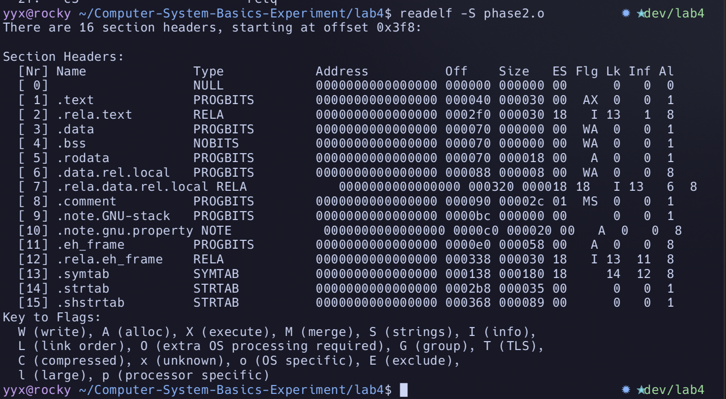

图4.3.3 观察section header table

然后反汇编查看phase2.o 。通过在原始的mov %edi，-0x4（%rbp）后添加调用myfunc的指令，完成do_phase对myfunc的调用。

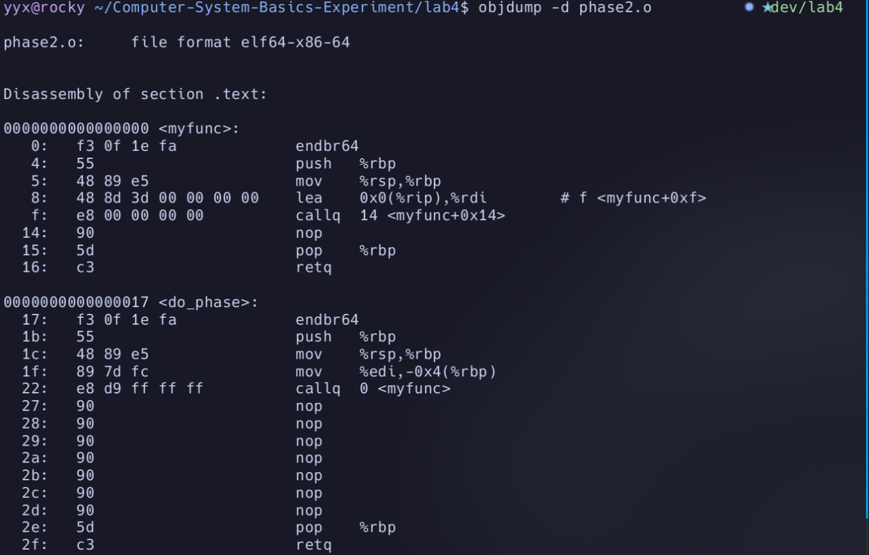

图4.3.4 phase2反汇编截图

通过hexedit进行修改。

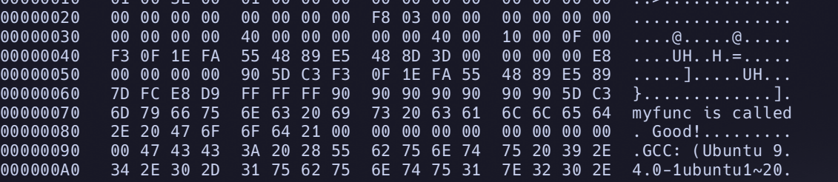

图4.3.5 通过hexedit修改二进制文件

运行结果如下图所示。

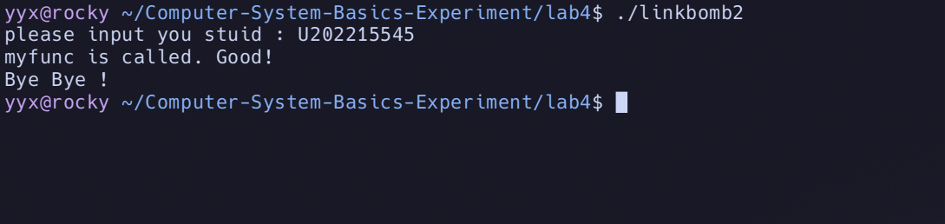

图4.3.6 bomb2运行结果

3.

通过观察phase3.o的反汇编，发现需要在0x33开始的地址添加调用myfunc的汇编指令，完成对myfunc 的调用。

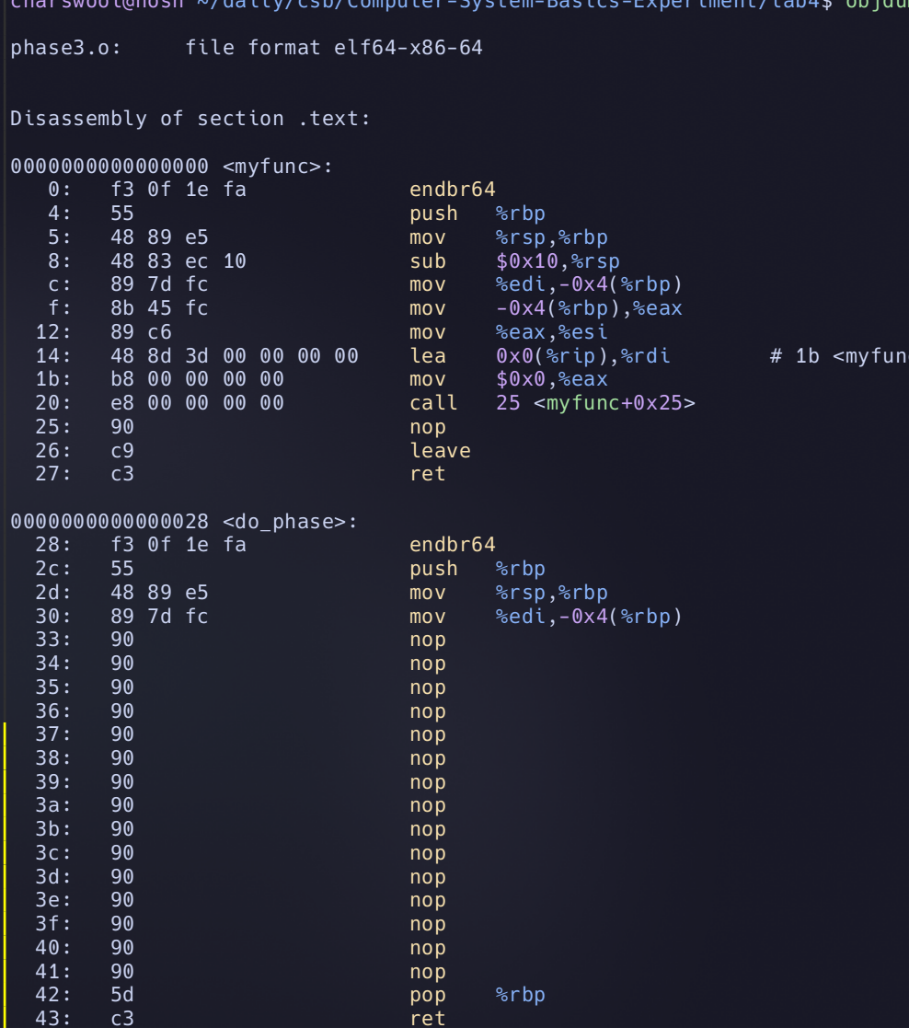

图4.3.7 phase3反汇编

通过readelf -S 观察text section的起始地址。

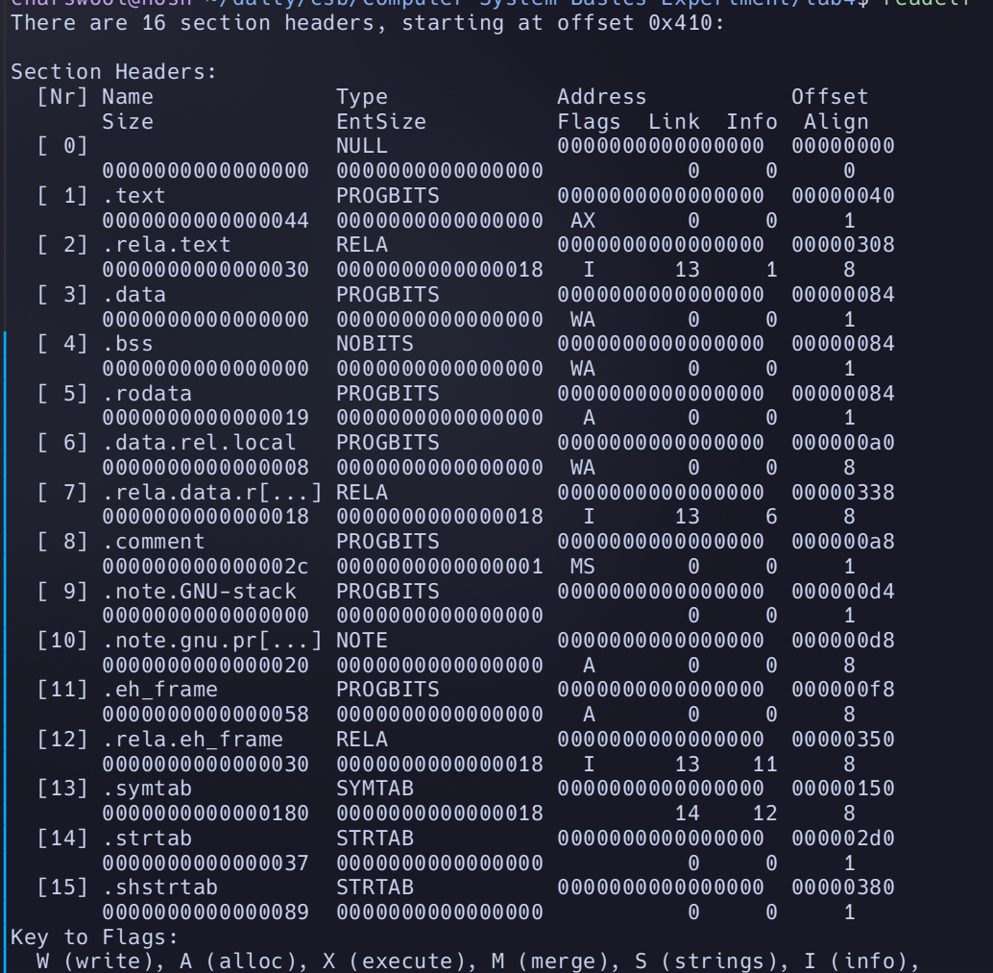

图4.3.8 phase3 section header table

对相应地址区域的16进制数字进行修改，完成对myfunc的含参调用。

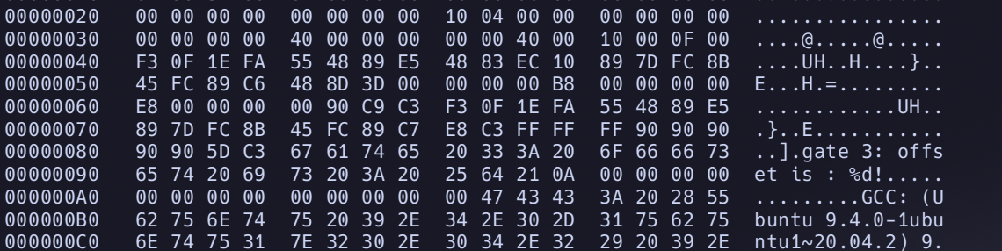

图4.3.9 修改相应内容

程序运行结果如下图所示。

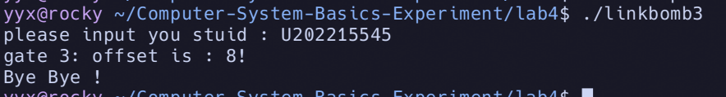

图4.3.10 bomb3运行结果

4.

通过反汇编观察phase4.o的运行逻辑。需要用学号部分替换movabs和movw的source，并在0x61地址处完成对myfunc的正确调用。

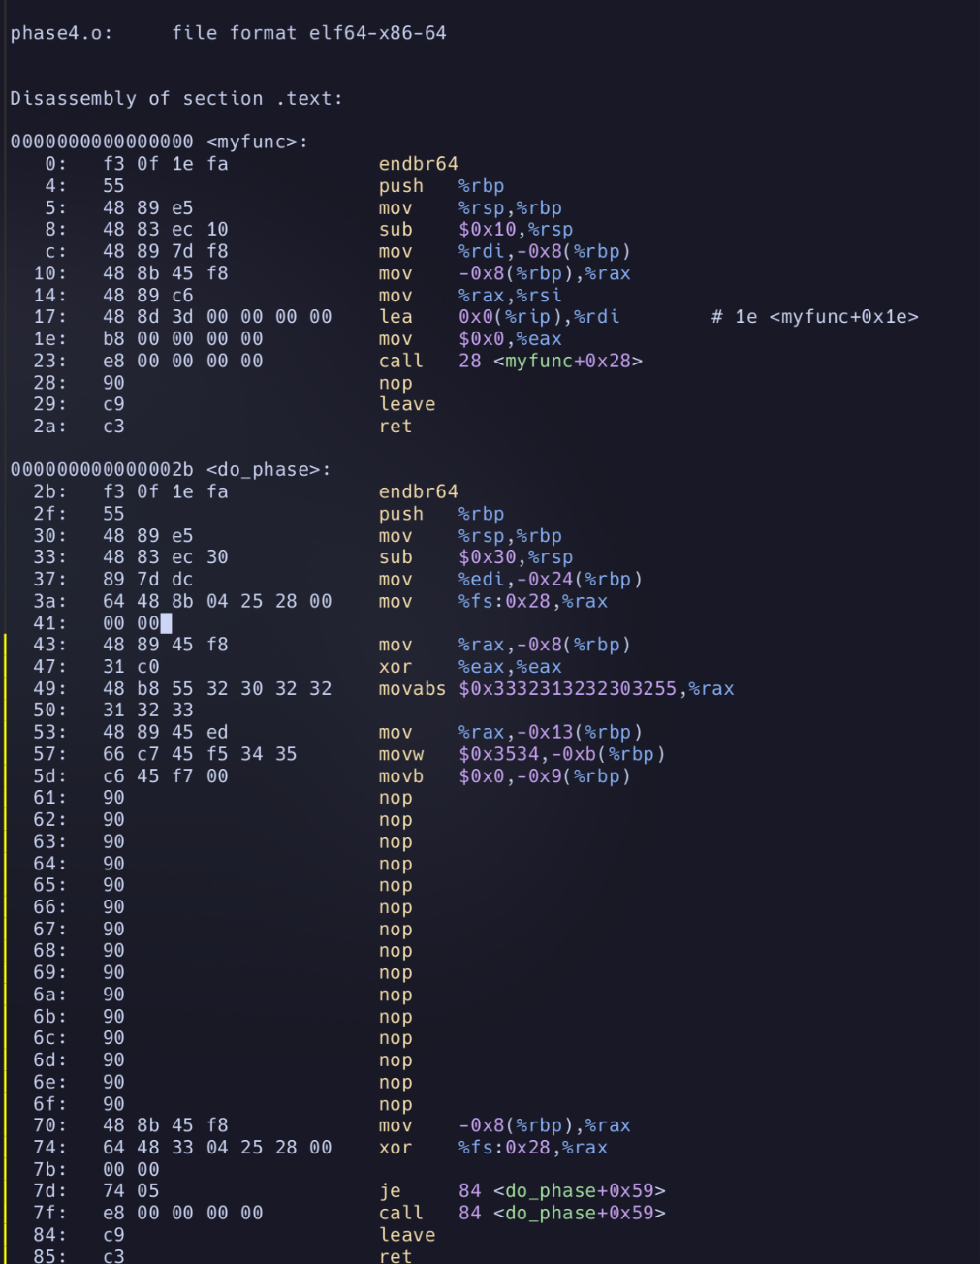

图4.3.11 phase4反汇编

于是通过观察readelf -S，获知text区域起始地址。

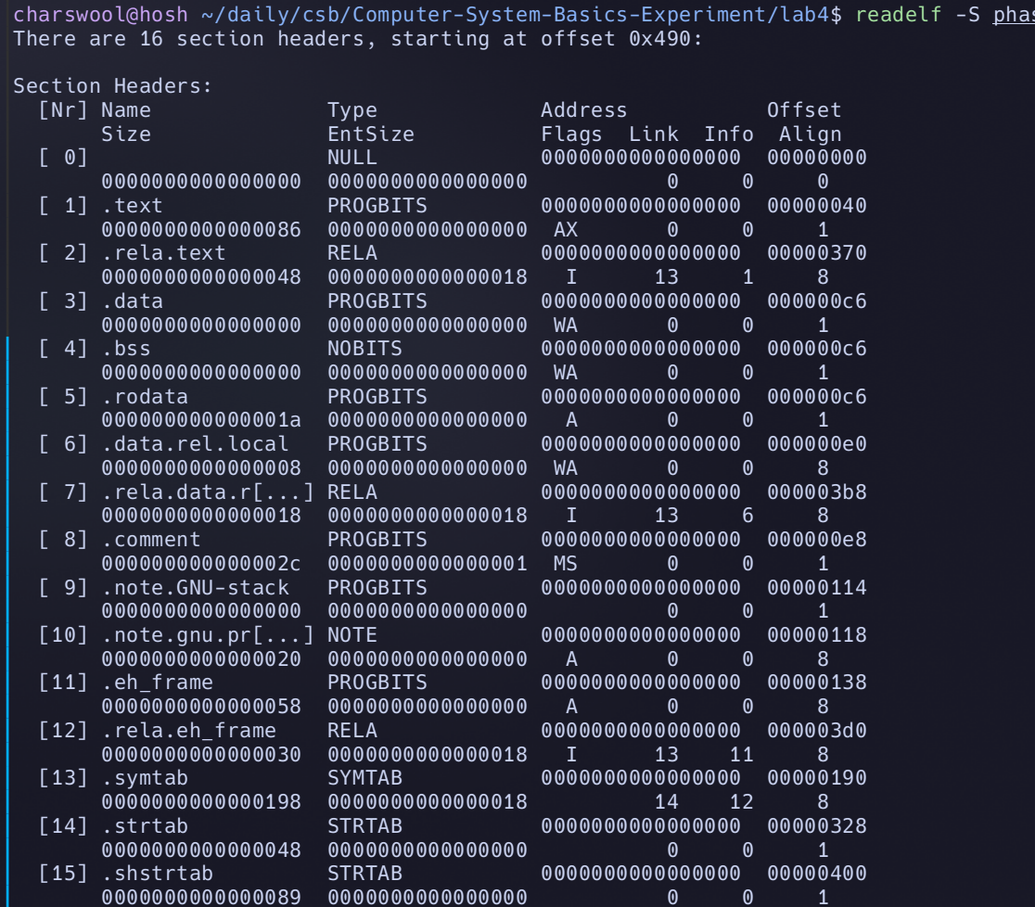

图4.3.12 phase4 section header table

通过hexedit对phase4.o进行修改，完成对mov参数的修改，函数myfunc的参数的传递和调用。

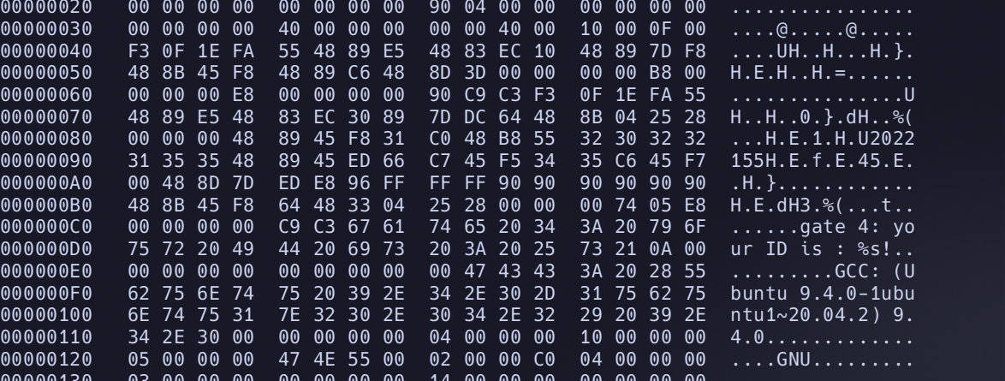

图4.3.13 hexedit修改二进制文件

下图为运行截图。

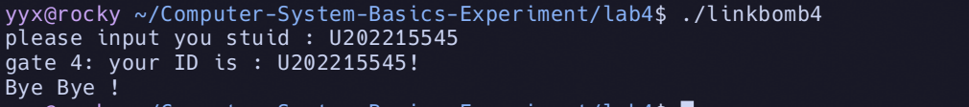

图4.3.14 bomb4运行结果

5.

通过readelf -r观察重定位表，再通过readelf -s观察符号表。

然后通过反汇编，理解phase5.o的逻辑。

观察得知，只需将originalclass 和originalteacher 的 Info区域高24为改成classname 和 teachername对应的num即可。

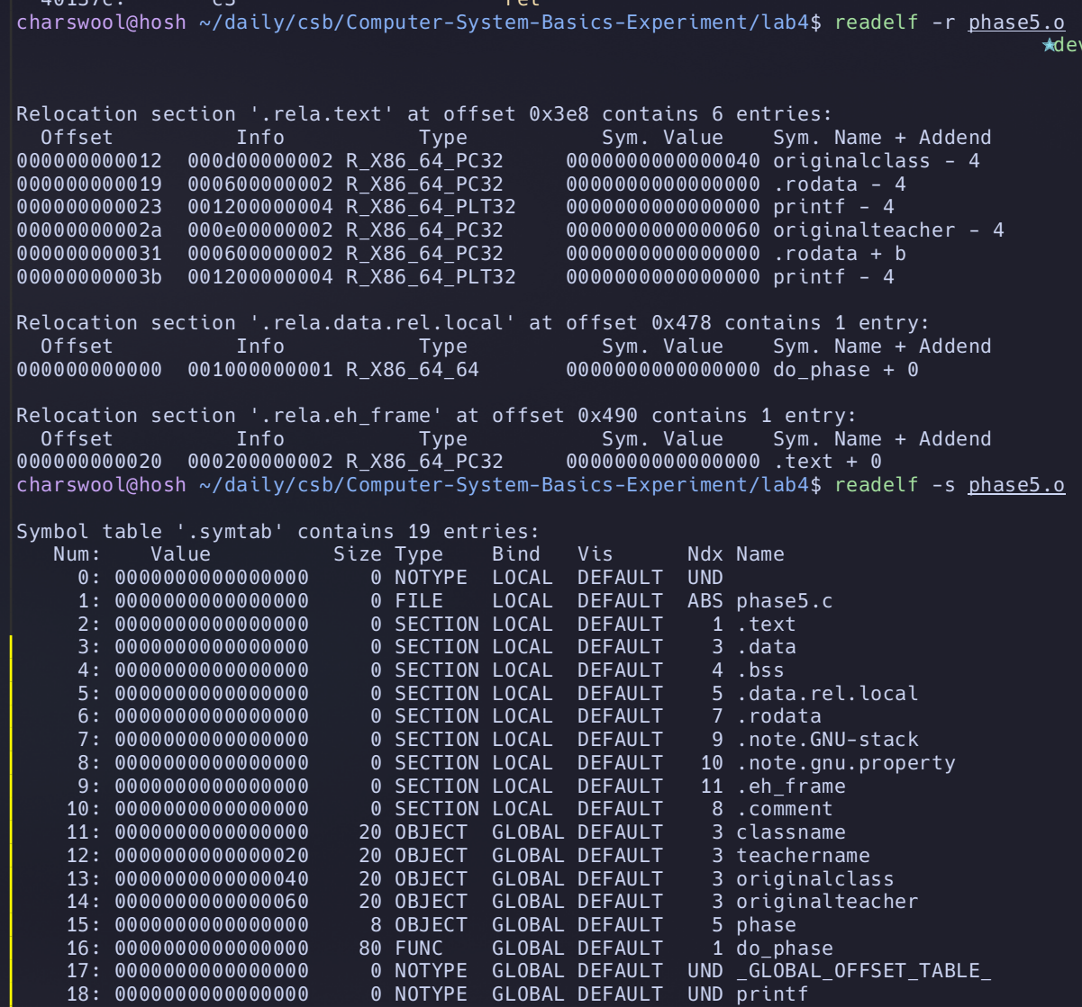

图4.3.15 phase5 重定位表，符号表

通过readelf -S观察重定位 rela.text的偏移地址。

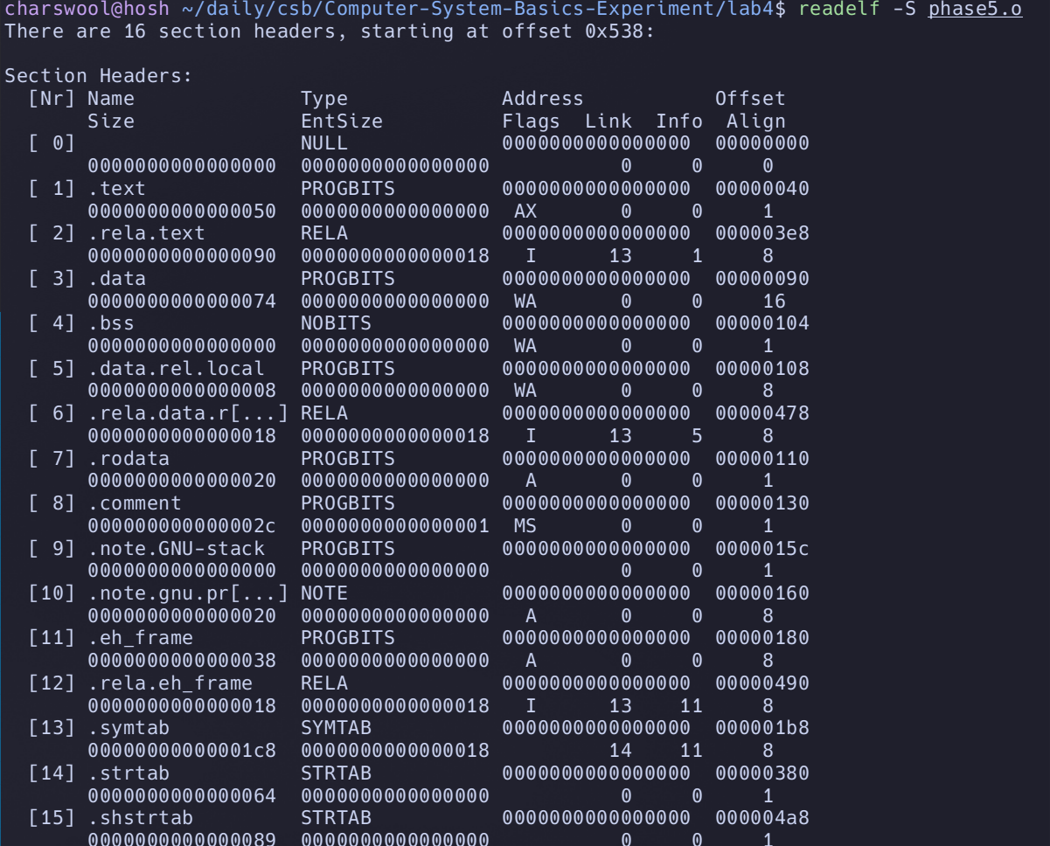

图4.3.16 section header table

在相应区域进行更改。

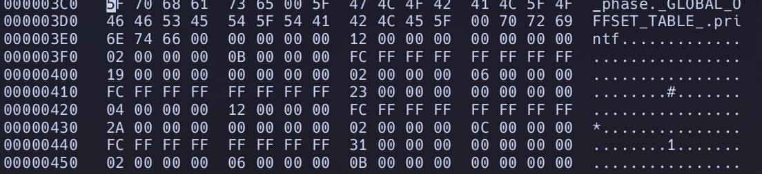

图4.3.17 修改二进制文件

如下为程序运行截图。

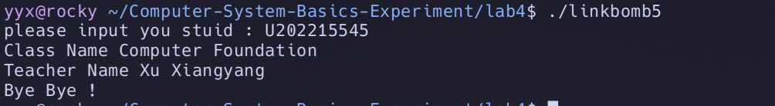

图4.3.18 bomb5 运行截图

6.

通过观察phase6.o的反汇编，符号表，重定位表，得知phase6.o中定义了一个名为myprint的函数指针，通过调用该函数指针，完成对phase6_patch中函数的调用，以打印学号。

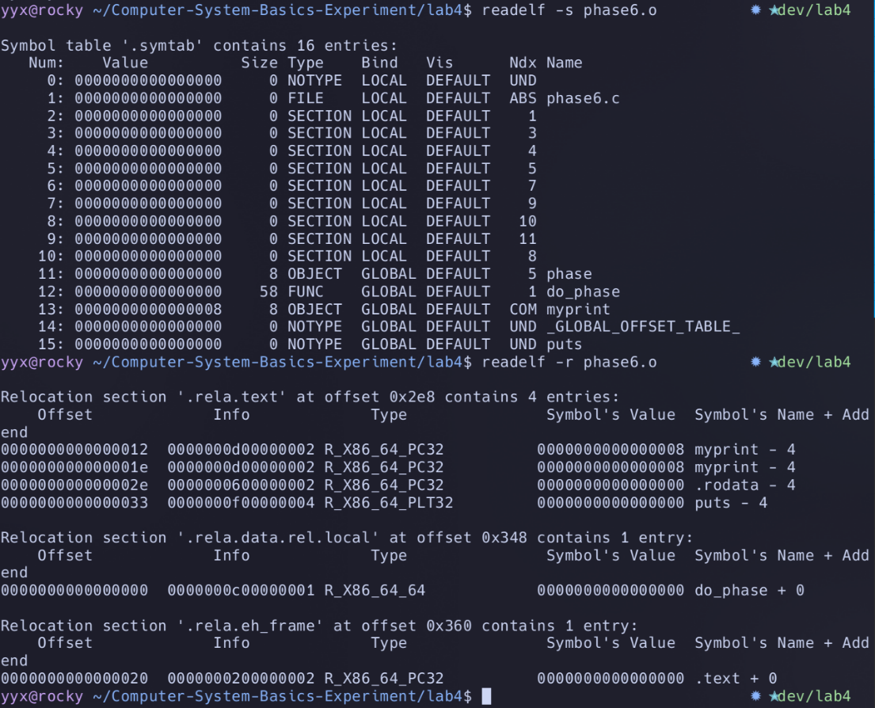

图4.3.19 phase6 重定位表，符号表

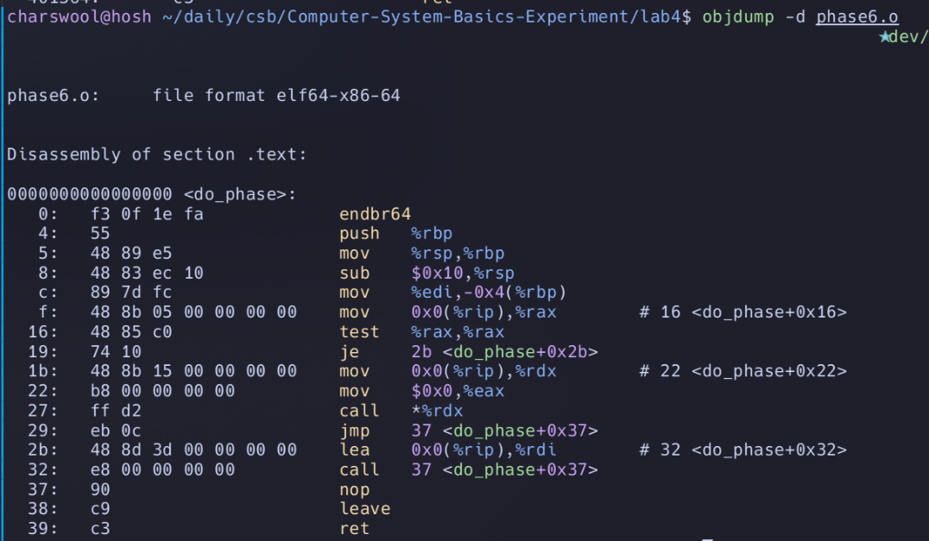

图4.3.20 phase6反汇编

于是编写如下patch函数，并进行正确的链接。执行结果如下图所示。

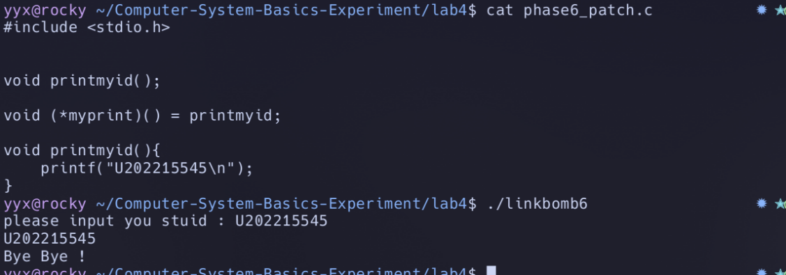

图4.3.21 patch函数，bomb6运行结果

7.

通过观察重定位表，符号表，和反汇编，发现phase7.o打印了一个 rodata section的字符串。

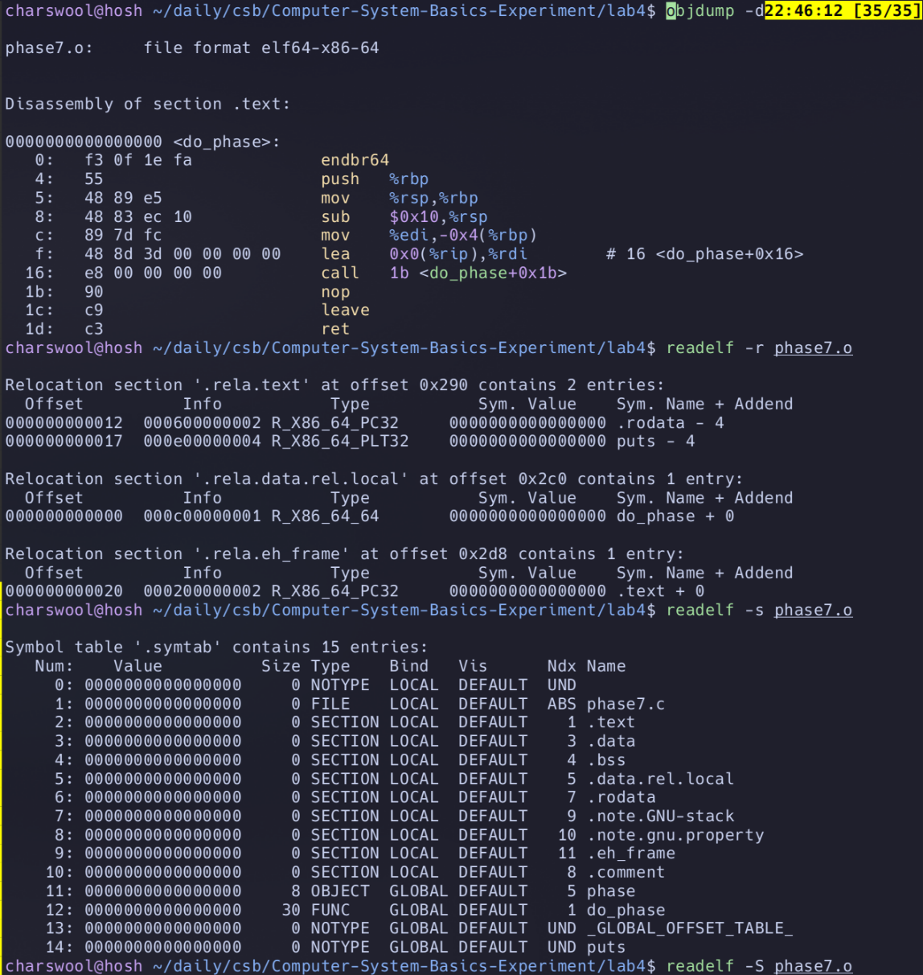

图4.3.22 phase7 重定位表，符号表，反汇编

于是通过观察rodata的偏移地址，完成对rodata区域的修改。

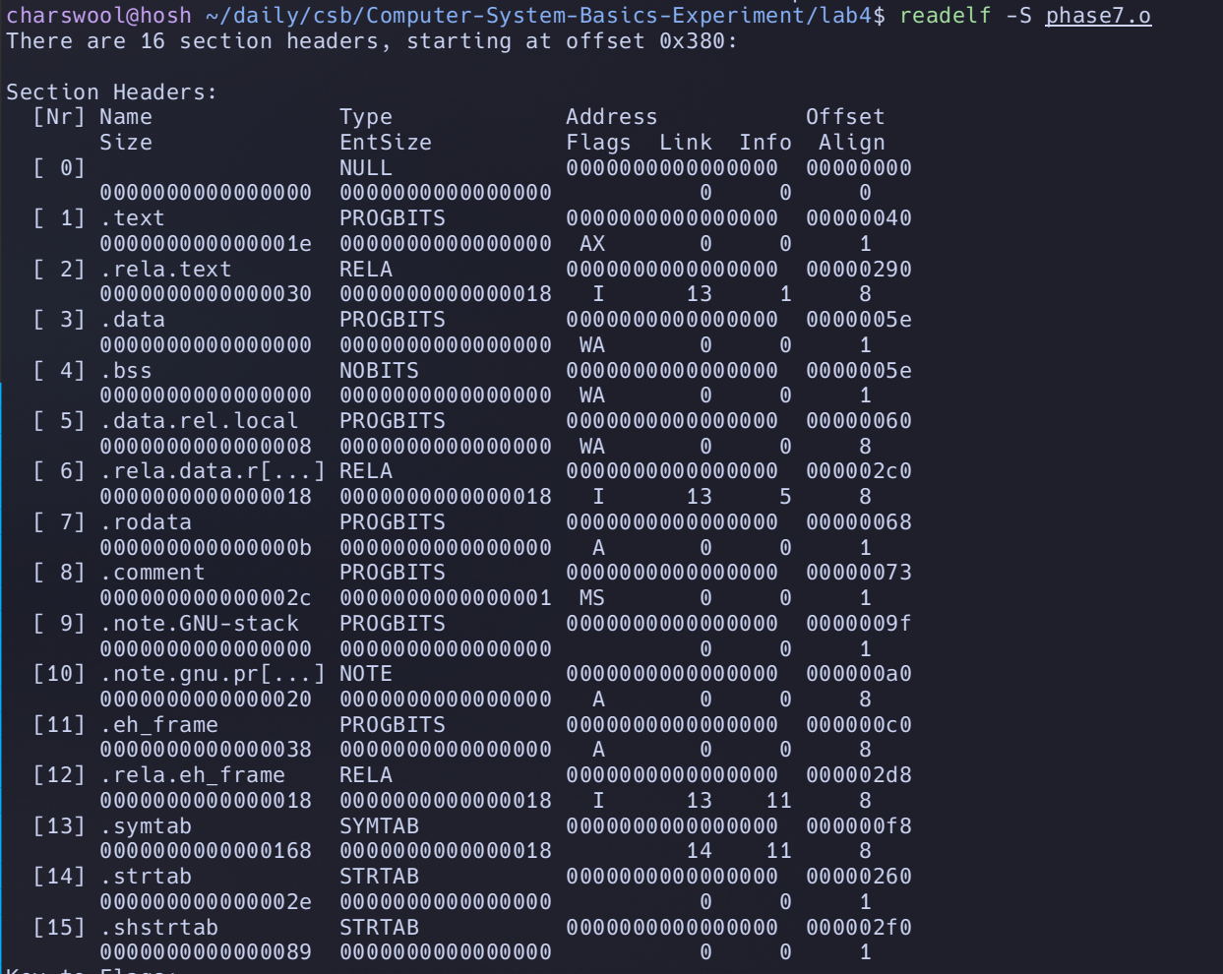

图4.3.23 phase7 section header table

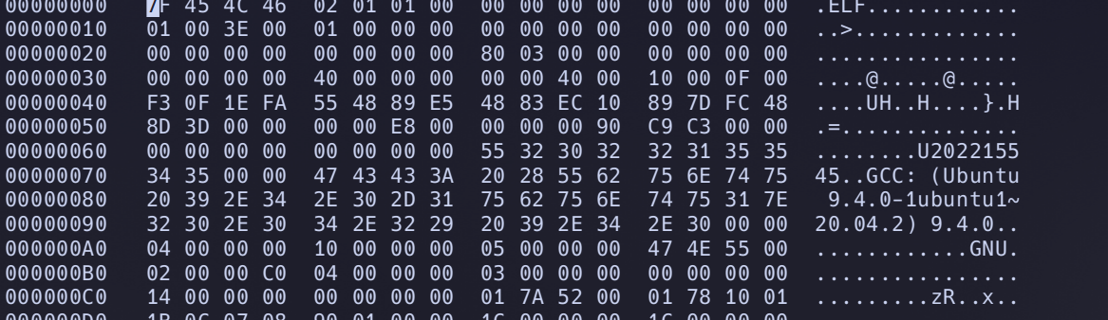

图4.3.24 hexedit修改二进制文件

程序运行结果如下图所示。

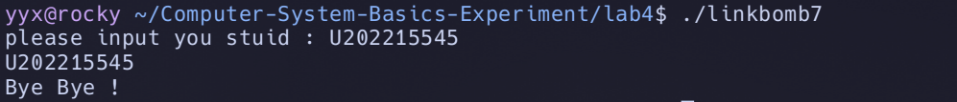

图4.3.25 bomb7运行示意图

**四、体会**

通过本实验，我进一步加深了对程序的链接，符号重定向，强符号，弱符号等相关知识的理解，以及程序在文件中的表示。也进一步了解了hexedit等工具的使用。

《计算机系统基础实验》任务书

# 实验五 ARM指令系统的理解

**一、实验目的与要求**

通过在ARM虚拟环境下调试执行程序，了解 ARM的指令系统。

实验环境：ARM 虚拟实验环境 QEMU

工具：gcc, gdb 等

**二、实验内容**

**任务1、C与汇编的混合编程**

**任务2、内存拷贝及优化实验**

程序及操作方法 见 <ARM实验任务.pdf>

**三、实验记录及问题回答**

**（1）实验任务的实验结果记录**

**由于电脑为archlinux，故自己用qemu装了个ubuntu server，而不是openEuler。**

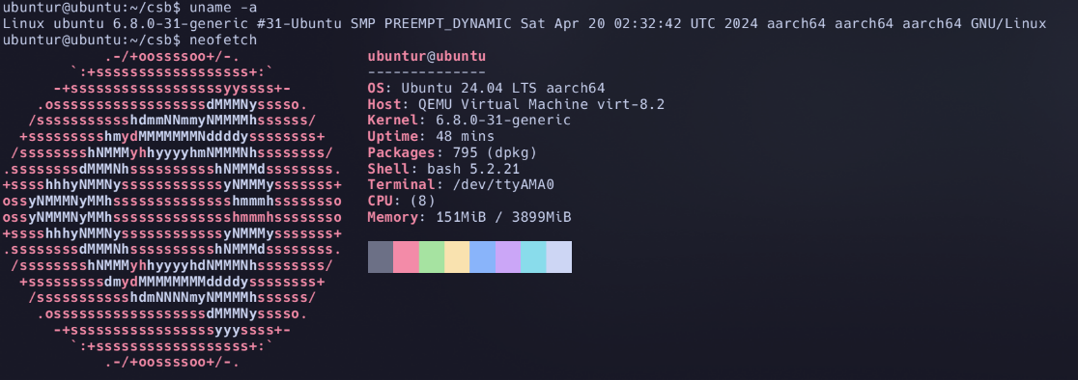

**图5.3.1 arm64虚拟机环境**

1. **C语言调用汇编**

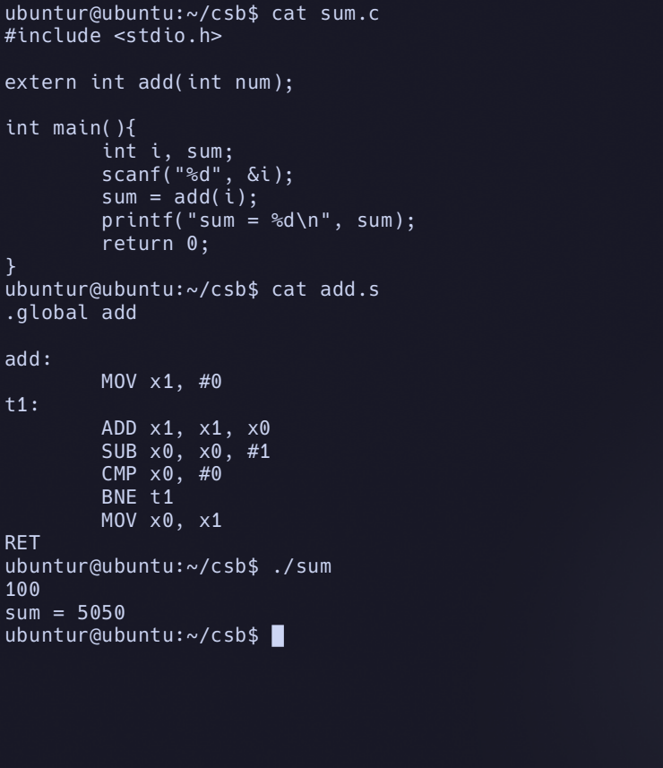

图5.3.2 C语言调用汇编代码，运行结果

1. **C语言内联汇编**

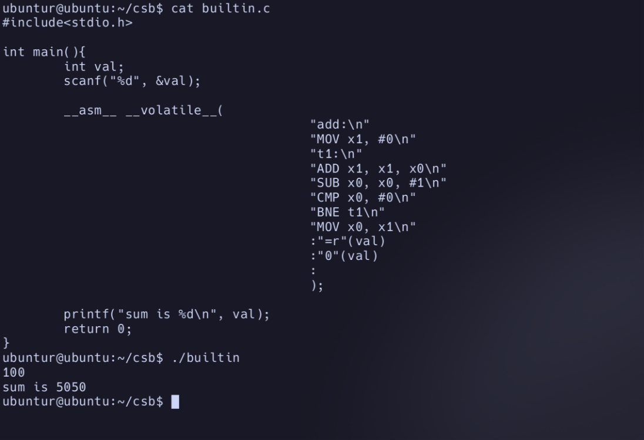

图5.3.3 C语言内联汇编代码，运行结果

1. **内存拷贝基础代码**

**示例代码的计时函数写的有问题，改了一下。**

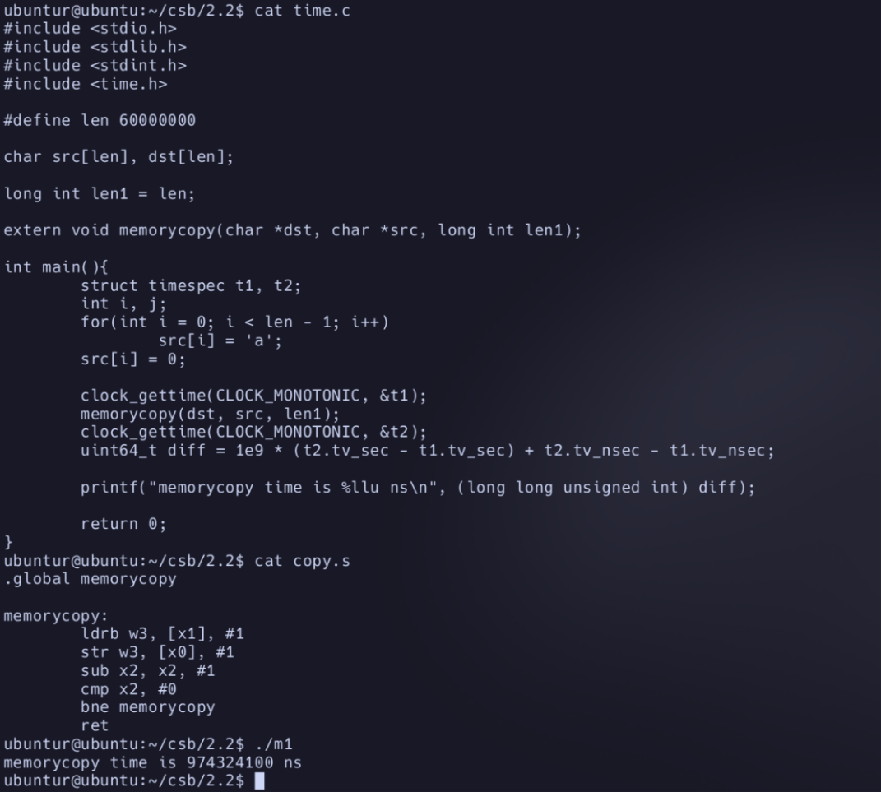

图5.3.4 基础代码示意图，运行结果

1. **循环展开优化**

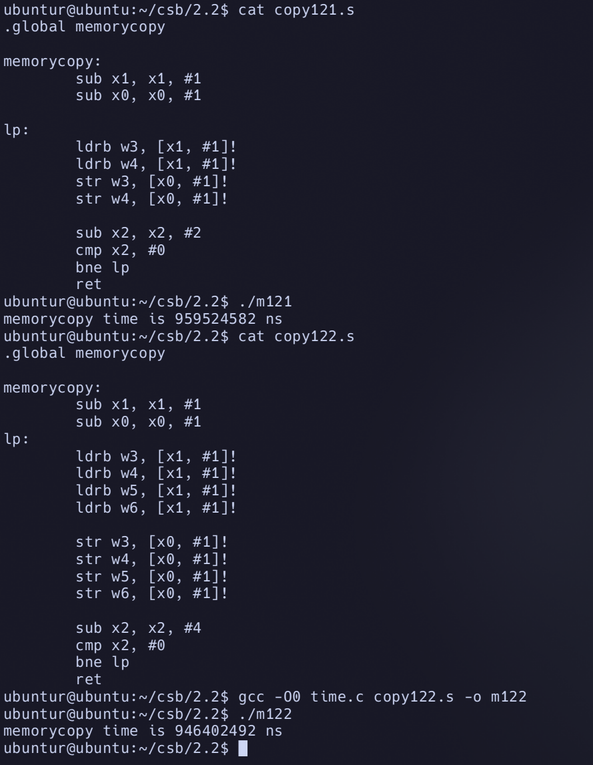

图5.3.5 循环展开优化

1. **传输方式优化**

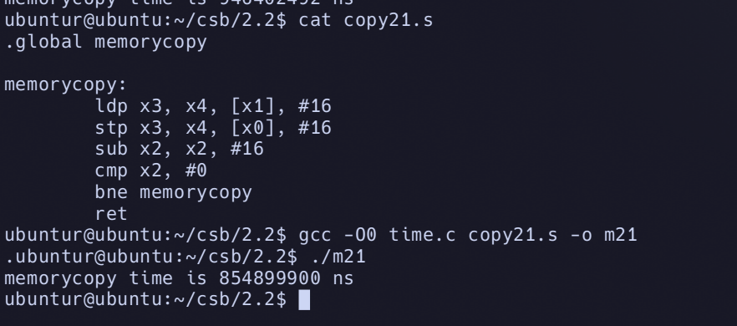

图6.3.6 传输方式优化

**四、体会**

通过本次实验，对qemu，arm64汇编，C语言内联汇编更加了解了。在arch linux上配置qemu + ubuntu时，遇到了一些问题（如终端显示等），通过google，最终解决了这些问题。同时观察到了计时函数的异常，通过查阅相关API文档，修改了该计时函数。